Schooljaar 2022-2023

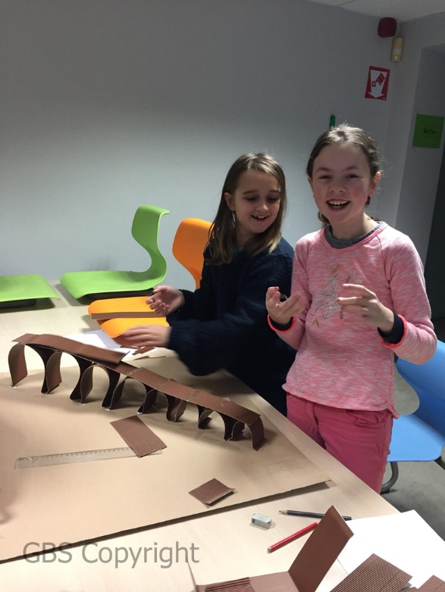

SC  
HOOL  
B  
R  
OC  
HUR  
E

Gemeentelijke Basisschool Hoegaarden  
Doelstraat 76  
3320 Hoegaarden

Vestigingsplaats De Polder  
Kloosterstraat 29/3  
3320 Hoegaarden

Vestigingsplaats Outgaarden  
Brugstraat 20  
3321 Outgaarden

**VOORWOORD**

Beste ouders,

Van harte welkom in onze gemeentelijke basisschool!

De eerste dag van een nieuw schooljaar is voor velen een belangrijke dag. Belangrijk voor de ouders die na ernstig overwegen een goede school voor hun kind(eren) hebben gekozen en er heel wat van verwachten; belangrijk voor de kleuters die voor het eerst een onbekende wereld binnenstappen; belangrijk voor alle leerlingen om de uitdaging van het nieuwe schooljaar met frisse kracht en nieuwe moed aan te pakken en tevens belangrijk voor het leerkrachtenteam om met vernieuwd enthousiasme hun opvoedings- en onderwijstaak ten voordele van alle leerlingen te verwezenlijken.

Via een weldoordachte opvolging van de vernieuwingen en trends binnen het onderwijsgebeuren, streven we naar een ideale formule om zo efficiënt en functioneel mogelijk onderwijs en opvoeding aan uw kinderen te bieden. Hierdoor krijgen ze de nodige garanties om naar eigen vermogen alle verdere stappen in hun groei naar volwassenheid optimaal te zetten.

Bij de aanvang van elk schooljaar ontvangen alle nieuwe gezinnen een exemplaar van **het schoolreglement en de daarbij aansluitende afsprakennota.**

Deze jaarlijkse informatie is een aanvulling van het schoolreglement en dient daarom samen gelezen te worden met het schoolreglement.

We hopen dat deze informatie bij de aanvang van het nieuwe schooljaar kan bijdragen tot een goede verstandhouding tussen u en de school.

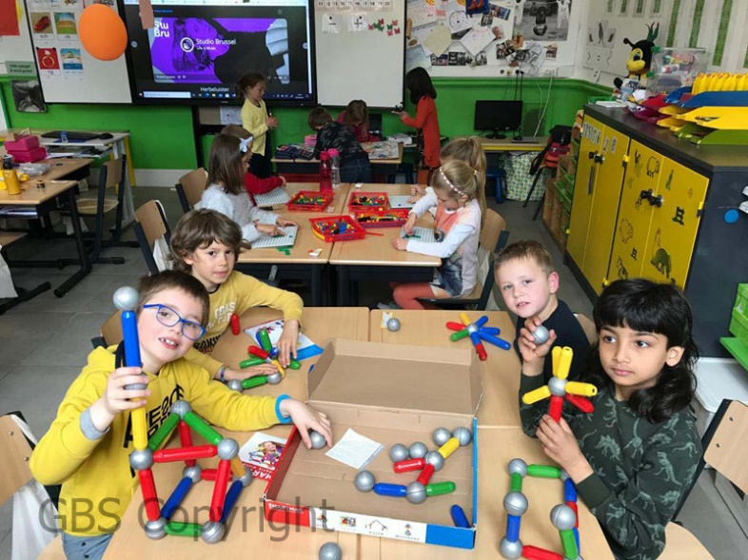

Namens het schoolteam,

Kristof Vancaudenberg

Directeur

**INHOUD**

1. Welke school
2. Pedagogisch project
3. Schoolstructuur
4. Schoolraad
5. Scholengemeenschap
6. Wettelijke verplichtingen
7. Leerplichtcontrole
8. Keuze: - godsdienst

- zedenleer

1. Inschrijvingen
2. Dagindeling: ontvangst – speelplaats
3. 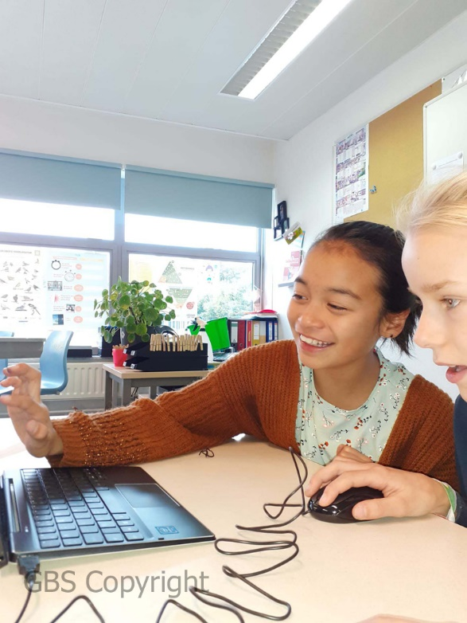 Leerboeken en schriften
4. Schoolkledij: - lichamelijke opvoeding

- zwemmen

1. Hoe gebeurt het zwemmen in onze school
2. Middageten
3. Verjaardagen en snoep
4. Zorg op school
5. Agenda
6. Rapporten
7. C.L.B. + medisch schooltoezicht
8. Luizen
9. Oudercontacten
10. Openluchtklassen
11. Extramuros activiteiten
12. Fruit op school
13. Feesten op school
14. Andere activiteiten
15. Betalingen – schoolrekening
16. Schooltoelage
17. Leefregels voor de kinderen
18. Orde, zorg en netheid
19. Verlaten van de speelplaats + rijen
20. Veilig verkeer aan de schoolpoort
21. Voor- en naschoolse opvang
22. Schoolverzekering
23. Schoolverandering
24. Ouderlijk gezag in onderwijsaangelegenheden
25. Medicatie op school
26. Extra bijlage van de kleuterschool
27. Jaarkalender

**1. WELKE SCHOOL**

1.Onze school behoort tot het officieel gesubsidieerd onderwijs.

De inrichtende macht is het gemeentebestuur van Hoegaarden.

Schepen van Onderwijs is: dhr. Hans Decoster

Kloosterstraat 51

3320 Hoegaarden

0475/65 37 68

2. Als openbare instelling staat onze school open voor alle kinderen,

(2 1/2 tot 12 j.) welke ook de levensopvatting van de ouders is.

3. De vrije keuze van de cursus godsdienst (KGD - PGD - IGD) en niet-confessionele zedenleer is gewaarborgd. Andere keuzes kunnen overwogen worden om opgericht te worden.

4. De hoofdschool bestaat uit een kleuterafdeling en een lagere school en bevindt zich in: Doelstraat 76, 3320 Hoegaarden. De leerlingen van het vierde, vijfde en zesde leerjaar zijn gehuisvest in de Kloosterstraat 29/3, 3320 Hoegaarden.

In de wijkafdeling te Outgaarden is er enkel een kleuterafdeling.

Zij is gelegen in de Brugstraat 20, 3321 Outgaarden.

5. Als gemeenteschool zijn we aangesloten bij O.V.S.G. en aanvaarden wij om hun onderwijsstrategie te volgen. (leerplannen,leerdoelen, leerlijnen, begeleiding)

6. Ouders die hun kinderen toevertrouwen aan onze basisschool blijven zelf de eerste opvoeders, maar aanvaarden ook de doelstellingen en de opvoedingsstrategie van de school van hun keuze.

7. Het schoolbestuur en het personeel laten zich begeleiden door het Onderwijssecretariaat van Steden en Gemeenten van de Vlaamse Gemeenschap. (OVSG)

OVSG is de koepelorganisatie van het stedelijk en gemeentelijk onderwijs. OVSG maakt de volgende kernopdrachten waar voor de leden:  
- belangen behartigen;  
- pedagogisch begeleiden;  
- juridische dienstverlening verstrekken;  
- vorming en nascholing aanbieden.  
De pedagogische begeleiding wordt verzorgd door de heer Walter Jong.

8. Taalscreening  
 De school onderzoekt het niveau van het Nederlands bij elke leerling die voor het eerst naar het lager onderwijs gaat. Dit gebeurt via een verplichte taalscreening. De screening gebeurt nooit voor de inschrijving van de leerling en is geen toelatingsvoorwaarde.  
  
Vanaf het schooljaar 2021-2022 wordt de taalscreening afgenomen bij het begin van de leerplicht in de periode tussen 10 oktober en 30 november.

Op basis van de resultaten van de taalscreening voorziet de school een taaltraject voor de leerlingen wat het Nederlands betreft. De taalscreening gebeurt niet bij anderstalige nieuwkomers, voor hen wordt onmiddellijk een taaltraject opgestart.

Op basis van de resultaten van de taalscreening zullen leerlingen die het Nederlands onvoldoende beheersen vanaf het schooljaar 2021-2022 een actief taalintegratietraject Nederlands moeten volgen met in beginsel een taalbad, of een volwaardig alternatief dat dezelfde resultaten bereikt.

Met taalbad wordt vanaf het schooljaar 2021-2022 bedoeld intensieve onderwijsactiviteiten die tot doel hebben de leerling door onderdompeling in de onderwijstaal deze onderwijstaal te laten verwerven in functie van een snelle integratie in de reguliere onderwijsactiviteiten. Dit kan een voltijds traject zijn. Een leerling kan gedurende het basisonderwijs maximaal één schooljaar een **voltijds** taalbad of een **voltijds** gelijkwaardig alternatief volgen.

**2. PEDAGOGISCH PROJECT**

Opvoedingsproject van onze basisschool.

1. **Inleiding.**

Het opvoedingsproject van de Gemeentelijke Basisschool te Hoegaarden is een verduidelijking van wat we op het vlak van onderwijs en opvoeding op school wensen te bereiken en hoe de school haar werking hierop wil afstemmen.

We streven een bepaalde visie na over de waarden, de normen en de doelen van de school.

Wij trachten op een duidelijke manier te zeggen :

* wat de school hier en nu wil zijn
* wat ze wil bereiken
* welke middelen zij wil aanwenden om haar doel te bereiken

1. **Situering.**

Onze school behoort tot het officieel gesubsidieerd onderwijs.

De inrichtende macht is de gemeente Hoegaarden; in het bijzonder de schepen van onderwijs.

Als openbare instelling staat onze school open voor alle kinderen, ongeacht de levensopvatting van de ouders.

De vrije keuze van de cursus godsdienst en niet-confessionele zedenleer is gewaarborgd.

De school bevindt zich in de Doelstraat nr.76 te Hoegaarden.

Er is een kleuterafdeling en een lagere school bestaande uit de eerste en het derde leerjaar. Het vierde leerjaar en de derde graad is gehuisvest in de Kloosterstraat nr. 29/3 te Hoegaarden.

In de wijkafdeling te Outgaarden, Brugstraat nr.20, is er enkel een kleuterafdeling.

Als gemeenteschool zijn we aangesloten bij O.V.S.G. (Onderwijssecretariaat van Steden en Gemeenten) en aanvaarden wij om hun onderwijsstrategie te volgen.

Het opvoedingsproject van onze school is gericht op kinderen tussen 2 ½ jaar en 12 jaar. Het heeft zijn uitwerking in de samenwerking tussen inrichtende macht, directie, personeel, ouders en kinderen.

Ouders die hun kinderen toevertrouwen aan onze basisschool blijven zelf de eerste opvoeders, maar zij aanvaarden de doelstellingen en de opvoedingsstrategie van de school van hun keuze.

Dit pedagogisch project bepaalt de aard van het onderwijsaanbod binnen onze school. Van de leraren wordt geëist dat ze volgens de richtlijnen van dit pedagogisch project onderwijs verschaffen. Alle andere participanten worden verondersteld dezelfde opties te onderschrijven.

1. **Profiel.**

Onze school is een Nederlandstalige school, waar kinderen voorbereid worden op een leven en op werken in een multiculturele samenleving.

→

Onze school is een pluralistische school, die kinderen een open milieu aanbiedt en hen attitudes aanreikt, geïnspireerd door de hedendaagse maatschappij met een vrije meningsuiting.

→

Onze school is een basisschool waar, naast het aanleren van basistechnieken, ook en vooral de grondslag wordt gelegd voor de lichamelijke, affectieve, verstandelijke en morele ontwikkeling van de kinderen.

→

De school biedt alle leerlingen gelijke ontwikkelingskansen overeenkomstig hun mogelijkheden. Zij stimuleert zelfredzaamheid door alle leerlingen mondig en weerbaar te maken.

→

De school treedt compenserend op voor kansarme leerlingen door bewust te proberen de gevolgen van een ongelijke sociale positie om te buigen.

→

Onze school heeft een dienstverlenende functie naar ouders en kinderen toe, maar moet ook dienen als antwoord op de noden van het hedendaagse gezin en van de plaatselijke gemeenschap.

→

De school draagt de beginselen uit die vervat zijn in de Universele Verklaring van de Rechten van de Mens en het Kind en neemt er de verdediging van op. Zij wijst vooroordelen, discriminatie en indoctrinatie van de hand.

→

Een “open school” wordt gekenmerkt door een vlotte communicatie tussen alle betrokkenen.

Ouders zijn steeds welkom op school en mogen nooit aarzelen eventuele problemen te bespreken met directie, leerkrachten, zorgcoördinator of pedagogische begeleiders.

→

Wij staan steeds open om alle begeleiding en steun te aanvaarden als het leidt naar een beter en efficiënter onderwijs.

1. **Visie.**

De fundamentele uitgangspunten, de principiële houdingen die men heeft t.a.v. mens en maatschappij moeten worden vertaald naar de ontwikkelingsmogelijkheden van de kinderen.

Fundamentele elementen in de ontwikkeling van kinderen :

**Basiskenmerken :**

* het beschikken over een positief zelfbeeld
* gemotiveerd zijn
* zelf initiatief nemen

**Algemene ontwikkeling :**

* kunnen communiceren en samenwerken
* zelfstandigheid aan de dag leggen
* creatief en probleemoplossend omgaan met de omringende wereld
* zelfgestuurd leren

**Specifieke ontwikkeling :**

* lichamelijke opvoeding
* muzische vorming
* taal
* wereldoriëntatie
* wiskunde

**Onder goed onderwijs verstaan wij :**

* samenhang
* totale persoonlijkheidsontwikkeling
* zorgverbreding
* actief leren
* continue ontwikkelingslijn

1. **Doelstellingen.**

Dit zijn de grote lijnen die het team nastreeft om onze visie te realiseren.

a) Samenhang houdt in dat alle leergebieden zoveel als mogelijk geïntegreerd benaderd worden. Dit kunnen

we bereiken door :

- de samenhang tussen de gebruikte methodes en werkvormen na te gaan

- het creëren van leersituaties die voor de kinderen herkenbaar zijn

- kinderen een centrale plaats te geven en zich veilig en goed te laten voelen

- verwerven van inzichten, vaardigheden en attitudes

- aandacht besteden aan leren leren, probleemoplossend denken en sociale vaardigheden

b) Totale persoonlijkheidsontwikkeling houdt in dat de school een evenwichtig vormingsaanbod nastreeft

waarbij alle ontwikkelingsdomeinen aan bod komen:

- vormen van bewuste leerlingen met een kritische kijk op zichzelf en anderen

- aanbieden van thematische vormingscontexten rond sociale verschillen en

achtergronden eigen aan het milieu van de leerlingen

- een concrete invulling kan gebeuren door kringgesprekken, groepswerken,

sociogrammen en het ontwikkelen van creatieve vermogens

c) Zorgbreedte heeft te maken met de aandacht die de school aan kinderen wil geven, met de wijze waarop ze

omgaat met de verschillen tussen kinderen. Het schoolteam stemt zijn onderwijs af op de mogelijkheden

van de individuele kinderen die ze op school begeleiden:

- gebruik van een kindvolgsysteem : eigen werking wordt via gerichte observaties en continue reflectiemomenten permanent bijgestuurd

- het aanbod wordt afgestemd op de individuele mogelijkheden zodat

kinderen gemotiveerd zijn en bereid zijn om initiatieven te nemen

- de school bouwt differentiatievormen in waarbij elk kind kansen krijgt om op zijn niveau verder te ontwikkelen

d) Actief leren is voor het kind een productief proces. Het is leren dat uitgaat van het kind zelf en dat door

het kind spontaan als betekenisvol wordt ervaren. Het kind heeft belang bij wat het doet en gaat daarom

volledig op in het anticiperen en oplossen van problemen:

- creëren van een positief klimaat

- zelfstandig en zelfsturend aspect bevorderen door strategische

vaardigheden en denkhandelingen te ontwikkelen (hoekenwerk)

- de school zorgt voor een rijk en gevarieerd aanbod

- interactie tussen leerling en leraar en leerlingen onderling is een

essentieel onderdeel van dit interactief proces

- creëren van realistische en betekenisvolle probleemsituaties binnen de

leersituatie.

e) Continue ontwikkelingslijn.

De begeleiders van het kind moeten deze continuïteit nastreven. Voor de schoolteamleden betekent dit

gelijkgerichtheid, stimuleren van een doorlopende leer- en ontwikkelingslijn, afspraken maken en

nakomen.

- onderwijs zowel naar moeilijkheidsgraad als naar inhoud afstemmen op de

ontwikkelingsmogelijkheden en behoeften van de leerlingen

- weergeven van de persoonlijkheidsgroei van elk kind in een

kindvolgsysteem

- gelijkgerichte afspraken binnen het schoolteam i.v.m. methodes en

didactisch handelen, hierover evalueren en reflecteren

- initiatieven ontwikkelen om de overgang tussen kleuter en lager onderwijs,

tussen lager en secundair onderwijs vlot te laten verlopen

1. **Besluit.**

Dit pedagogisch project bepaalt de fundamentele uitgangspunten voor de school. Het zijn basispunten die het onderwijs en de opvoeding op school bepalen en richting geven.

Het pedagogisch project vormt de basis en de kern van het schoolwerkplan. Het is uitgangspunt en leidraad voor de opbouw van het concrete schoolwerk. De uitwerking van het schoolwerkplan is als het ware een verdere operationalisering van het pedagogisch project van de school.

Het pedagogisch project kan ook oriënterend zijn voor de ouders bij de keuze van de school in functie van de gewenste opvoeding en onderwijs voor hun kinderen.

Bij de eerste inschrijving van hun kind moeten de ouders schriftelijk worden geïnformeerd over het pedagogisch project.

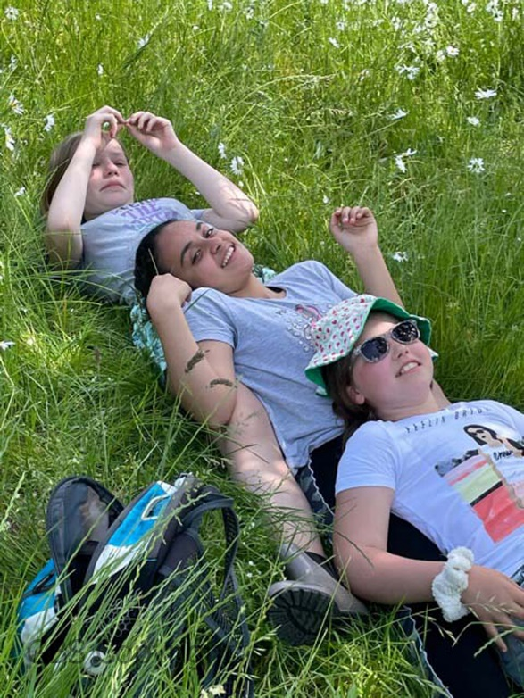**3. SCHOOLSTRUCTUUR**

**Gemeentelijke basisschool Hoegaarden.**

**3 vestigingsplaatsen**

HoofdschoolHoegaarden Wijkafdeling Outgaarden Wijkafdeling Hoegaarden

Doelstraat 76 Brugstraat 20 Kloosterstraat 29/3

3320 Hoegaarden 3321 Outgaarden 3320 Hoegaarden

016/76.87.87 016/76.73.50 016/76.87.37

**Klasindeling.**

**Kleuteronderwijs**

|  |  |  |  |
| --- | --- | --- | --- |
| Hoegaarden |  | Outgaarden |  |
| Juf Lisa | 2 ½ jarigen |  |  |
| Juf Chantal | 3-jarigen | Juf Ann | 2 ½ - 3-jarigen |
| Juf Wendy | 3-jarigen | Juf Kathleen | 4 - 5 jarigen |
| Juf Goele & Juf Christel | 4-jarigen |  |  |
| Juf Christa | 5–jarigen |  |  |
| Juf Veronique | 4-5-jarigen |  |  |
| Kinderverzorgster  juf Christel | | | |

**Lager onderwijs**

|  |  |  |  |
| --- | --- | --- | --- |
| Hoegaarden Doelstraat |  | Hoegaarden Kloosterstraat |  |
| 1ste leerjaar | Juf Karlien | 4de leerjaar | Juf Bieke |
| 1ste leerjaar | Juf Lies & juf Goele | 4de leerjaar | Juf Leen & juf Goele |
| 1ste leerjaar | Juf Kathleen & juf Goele | 5de leerjaar | Meester Hans |
| 2de leerjaar | Juf Véronique & juf Juline | 5de leerjaar | Juf Hanne |
| 2de leerjaar | Juf Sofie | 6de leerjaar | Meester Marc |
| 3de leerjaar | Juf Dominique | 6de leerjaar | Meester Kris |
| 3de leerjaar | Juf Lisse | 6de leerjaar | Juf Liza |
|  |  |  |  |
|  |  |  |  |

**Bijzondere leerkrachten**

Niet-confessionele zedenleer → Juf Chantal

→ Juf Silke

Rooms katholieke godsdienst  Juf Linda

→ Juf Ilse

Islamitische godsdienst  M. Adnan

Protestantse godsdienst  Juf Marieke

Leerkracht ICT  Juf Christine

Zorgcoördinators  Juf Erika & meester Joeri

Leerkracht L.O  Juf Hanne K

Leerkracht K.O.  meester Koen

Leerkracht SES lagere school  Juf Lucie

### Secretariaat

Mevr. Ria Connart

Mevr. Christine Kerryn

**Beleidsondersteuner**

Mevr. Nathalie Vleminckx

Mevr. Lucie Coppin

### Directie

M. Kristof Vancaudenberg

### C.L.B. –team

**Consulter en trajecters:**

- Mevr. Hilde Laureyns → consulter en aanspreekpunt

- Mevr. Myriam Standaert → trajecter

- Mevr. Julie Jenné → trajecter

- Mevr. Els Wuytens → trajecter

- Dhr. Rutger Gijbels → trajecter

**Schoolarts:**

Mevr. Liesbet Rubens

**Verpleegkundige:**

Mevr. Christina Campana

**4. DE SCHOOLRAAD**

De schoolraad wordt om de vier jaar verkozen.

Momenteel is de schoolraad als volgt samengesteld:

### Leden van de schoolraad:

## ***Ouders***

De heer DavyVaes  
 Mevrouw Ann Ballieux

## ***Onderwijzend personeel***

Mevrouw Erika Tritsmans  
 Mevrouw Nathalie Vleminckx

De schoolraad is medeverantwoordelijk voor de goede gang van zaken. De vier geledingen (de ouders, de leerkrachten, de lokale gemeenschap en de inrichtende macht) vormen samen een evenwichtig orgaan dat geregeld geraadpleegd wordt.

Driemaal per jaar wordt er vergaderd en geven zij advies met betrekking tot de algemene organisatie en werking van de school. Het verslag van de vergadering wordt gepubliceerd op de website van de school en meegegeven op papier aan de gezinsoudsten.

**5. SCHOLENGEMEENSCHAP**

De Gemeentelijke Basisschool van Hoegaarden behoort samen met de gemeentescholen van Linter, Zoutleeuw, Diest, Scherpenheuvel, Glabbeek, Kersbeek-Miskom, Molenstede en Bekkevoort tot de scholengemeenschap Hageland.

De scholen binnen de scholengemeenschap werken samen op het vlak van personeelsbeleid, organisatie van studiedagen, zorgbeleid, enz.

**6. WETTELIJKE VERPLICHTINGEN**

## **Leerplicht.**

*Aanvang:*

De federale overheid besliste in het voorjaar 2019 om vanaf 1 september 2020 de aanvang van de leerplicht te verlagen van 6 naar 5 jaar. De Vlaamse overheid nam door middel van Onderwijsdecreet XXX een aantal beslissingen over de invulling van de verlaging van de aanvang van de leerplicht:

▼ het nieuwe eerste jaar leerplichtonderwijs voor de 5-jarigen behoort tot het kleuteronderwijs. Zo hebben alle kinderen een jaar kleuteronderwijs gevolgd voorafgaand aan het lager onderwijs en voorbereid zijn op dit lager onderwijs;

▼ het eerste jaar leerplichtonderwijs zet in het kleuteronderwijs dus extra in op taalvaardigheid Nederlands.

▼ de leerplicht voor 5-jarigen in het kleuteronderwijs bedraagt vanaf het schooljaar 2020-2021, 290 halve dagen aanwezigheid per schooljaar op een totaal van 320 à 330 halve dagen in een doorsnee schooljaar. Ouders kunnen dus nog over een aantal halve dagen zelf beslissen of hun 5-jarig kind al dan niet naar school gaat. Uiteraard is een maximale aanwezigheid op school het streefdoel. Via het schoolreglement moet de school voortaan ook voor het kleuteronderwijs informatie geven over aanwezigheden, in het bijzonder voor de leerplichtige kleuters, en over te laat komen;

▼ de directie is bevoegd om te beslissen welke afwezigheden van leerplichtige 5- jarigen aanvaardbaar zijn. Dit vergt goede communicatie door de ouders over de reden van afwezigheid, net zoals bij de afwezigheden die de directie om persoonlijke redenen kan toestaan voor oudere leerplichtigen. Deze inschattingsbevoegdheid voor de directie zorgt ervoor dat 5-jarige leerplichtige kleuters die buiten de wil van hun ouders geen 290 halve dagen aanwezig kunnen zijn (bijv. omdat ze ziek zijn, omdat ze veel revalidatie behoeven, …) toch in orde blijven met de leerplichtwetgeving en voldoen aan het begrip regelmatige leerling;

▼ voor de afwezigheden van de 5-jarigen in het kleuteronderwijs moet niet gewerkt worden met afwezigheidsattesten. Het aantal afwezigheidscodes zal beperkt zijn;

▼ voor 5-jarige kleuters in het officieel onderwijs moeten ouders, in tegenstelling tot voor de oudere leerplichtigen, niet verplicht kiezen voor godsdienst of zedenleer of vrijstelling. Er is voor deze 5-jarigen wel een recht op levensbeschouwelijk onderricht als de ouder erom vraagt. Ouders kiezen dan een school voor lager onderwijs waar hun kind voor het levensbeschouwelijk onderricht kan aansluiten. Het officieel kleuteronderwijs moet zelf geen levensbeschouwelijk onderricht aanbieden.

**7. LEERPLICHTCONTROLE**

## **Gewettigde afwezigheden.**

De Belgische leerplichtwet bepaalt dat uw kind leerplichtig is vanaf 1 september van het kalenderjaar waarin het zes wordt. Daarnaast zijn ook kleuters die op vijf jaar reeds naar het lager onderwijs overstappen, eveneens leerplichtig.

Als ouder bent u verantwoordelijk voor het feit dat uw kind aan de leerplicht voldoet.

Voor het voldoen aan deze leerplicht hebt u gekozen voor inschrijving in een school. Een inschrijving alleen is evenwel niet voldoende: uw kind moet elke schooldag van het schooljaar daadwerkelijk op school aanwezig zijn, behalve bij gewettigde afwezigheden.

Hierna vindt u in welke situaties leerplichtige kinderen gewettigd afwezig kunnen zijn en wat uw verplichtingen ter zake zijn.

Uw kind kan enkel gewettigd afwezig zijn in de volgende situaties:

1. **Ziekte.**

Is uw kind ***meer dan drie opeenvolgende kalenderdagen*** ziek, dan is steeds een *medisch attest* vereist. Dit attest kan afkomstig zijn van een geneesheer, een geneesheer-specialist, een psychiater, een tandarts, een orthodontist en de administratieve diensten van een ziekenhuis of een erkend labo.

Als het enkel gaat om een consultatie (zoals bijvoorbeeld een bezoek aan de tandarts), dan moet die zo veel mogelijk buiten de schooluren plaatsvinden.

Wanneer een bepaald chronisch ziektebeeld leidt tot verschillende afwezigheden zonder dat telkens een doktersconsultatie noodzakelijk is (bijv. astma, migraine…) kan na samenspraak tussen school en CLB één medisch attest die het ziektebeeld bevestigt volstaan. Wanneer een afwezigheid om deze reden zich dan effectief voordoet, volstaat een attest van de ouders.

Voor ziekte ***tot en met drie opeenvolgende kalenderdagen*** volstaat een *briefje van de ouders*. Dergelijk briefje kan evenwel slechts *vier* keer per schooljaar door de ouders zelf geschreven worden. Vanaf de *vijfde* keer is steeds een *medisch attest* vereist.

U verwittigt de school zo vlug mogelijk (bijv. telefonisch) en bezorgt ook het attest zo vlug mogelijk.

1. **Van rechtswege gewettigde afwezigheden.**
   1. Het bijwonen van een begrafenis- of huwelijksplechtigheid van iemand die onder hetzelfde dak

woont als uw kind, of van een bloed- of aanverwant van uw kind;

* 1. het bijwonen van een familieraad;
  2. de oproeping of dagvaarding voor de rechtbank (bijvoorbeeld wanneer uw kind gehoord wordt

in het kader van een echtscheiding of moet verschijnen voor de jeugdrechtbank);

* 1. het onderworpen worden aan maatregelen in het kader van de bijzondere jeugdzorg en de

jeugdbescherming (bijvoorbeeld opname in een onthaal-, observatie- en oriëntatiecentrum);

* 1. onbereikbaarheid of ontoegankelijkheid van de school door overmacht (staking van het openbaar

vervoer, overstroming,..);

* 1. feestdagen verbonden aan de levensbeschouwing van uw kind. Enkel de door de grondwet

erkende godsdiensten komen hiervoor in aanmerking (de anglicaanse, islamitische, joodse,

katholieke, orthodoxe en protestantse godsdienst). De anglicaanse, katholieke en protestantse

feestdagen vallen in de vakantieperiodes. Voor de islam gaat het om: het Suikerfeest (1 dag) en

het Offerfeest (1 dag); voor de joodse godsdienst om het Joods nieuwjaar (2 dagen), de Grote

Verzoendag (1 dag), het Loofhuttenfeest (4 dagen), het Slotfeest (2 laatste dagen), de Kleine

Verzoendag (1 dag), het feest van Esther (1 dag), het Paasfeest (4 dagen) en het Wekenfeest (2

dagen); voor de orthodoxe godsdienst betreft het Paasmaandag, Hemelvaart en Pinksteren voor

de jaren waarin het orthodoxe Pasen niet samenvalt met het katholieke Paasfeest.

Voor elke afwezigheid bezorgt u aan de school zo vlug mogelijk een officieel document (2.1. t.e.m. 2.5) of een door u geschreven verantwoording (2.6).

1. **Afwezigheden mits toestemming van de directeur.**

Enkel mits uitdrukkelijke toestemming van de directeur kan uw kind afwezig zijn in volgende omstandigheden:

* 1. voor het overlijden van een persoon die onder hetzelfde dak woont als uw kind of van een bloed- of aanverwant tot en met de tweede graad van uw kind. Het betreft hier niet de dag van de begrafenis (deze is nl. vervat onder 2.1), maar wel bijvoorbeeld een periode nodig om uw kind een emotioneel evenwicht te laten terugvinden (een rouwperiode) of om uw kind toe te laten een begrafenis in het buitenland bij te wonen;
  2. actieve deelname aan culturele of sportieve manifestaties, indien uw kind hiervoor als individu of als lid van een club geselecteerd is. Het bijwonen van trainingen komt niet in aanmerking, wel bijv. de deelname aan een kampioenschap/competitie. Uw kind kan maximaal 10 halve schooldagen per schooljaar hiervoor afwezig zijn (hetzij achtereenvolgend, hetzij gespreid over het schooljaar);
  3. in echt uitzonderlijke omstandigheden en afwezigheden voor persoonlijke redenen. Voor deze afwezigheden moet de directeur *op voorhand* zijn akkoord verleend hebben. Het kan gaan om maximaal 4 halve schooldagen per schooljaar (al dan niet gespreid).

Ook hier moet u steeds zo vlug mogelijk een schriftelijke verantwoording ter verantwoording van de afwezigheid aan de school bezorgen.

Opgelet:

deze afwezigheden mits toestemming van de directeur zijn geen automatisme, geen recht dat u kan opeisen. Enkel de directeur kan autonoom beslissen om deze afwezigheid toe te staan.

Onder geen enkel beding kan toestemming verleend worden om buiten de schoolvakanties op verlof te gaan (vroeger vertrek of latere terugkeer).

Er is geen medisch attest nodig voor afwezigheden van kleuters.

Het is natuurlijk wel aangenaam voor de kleuterleidster wanneer zij (of de directie) geïnformeerd wordt over de afwezigheid van één van haar kleuters.

Voor leerlingen in het kleuteronderwijs die vijf jaar worden voor 1 januari van het schooljaar is er een leerplicht van minimaal 275 halve dagen aanwezigheid per schooljaar. Voor de berekening van dat aantal halve dagen aanwezigheid in functie van de leerplicht en de regelmatigheid van de leerling kunnen de afwezigheden die door de directie als aanvaardbaar geacht worden meegerekend worden.

Voor zes- en zevenjarigen in het kleuteronderwijs of een vijfjarige die vervroegd instapt in het lager

onderwijs, moeten de afwezigheden gewettigd worden volgens dezelfde regels als in het lager onderwijs.

Zieke kinderen blijven best thuis. Toch gebeurt het wel eens dat kinderen in de loop van een schooldag ziek worden en koorts krijgen. In dit geval trachten we de ouders telefonisch te bereiken om een gepaste schikking te treffen.

Om de klas niet onnodig te storen, wordt de ouders gevraagd dat hun kinderen tijdig op school aanwezig zijn. **Laatkomers** zijn niet enkel storend voor de hele klas, zij missen ook de beginsituatie van de activiteit. Ook voor de kleuters dringen wij aan op het respecteren van begin- en einduren. U ondertekende immers het schoolreglement ‘voor akkoord’.

De schoolpoorten worden om veiligheidsredenen na het tweede belsignaal gesloten.

Bij herhaaldelijk te laat komen, dient de school het schoolbestuur hiervan op de hoogte te stellen welke de nodige stappen zal nemen.

De kinderen worden afgezet op hun speelplaats en afgehaald na het belsignaal aan de schoolpoort. Tijdens de normale schooluren kunnen (groot)ouders slechts op school worden toegelaten na voorafgaandelijke toestemming van de directie. Het is niet toegelaten om na schooltijd de klassen te betreden om vergeten boeken of schriften alsnog op te halen.

Wanneer de kinderen met andere personen naar huis moeten gaan, brengen de ouders vooraf de leerkracht of de directie hiervan op de hoogte.

**8. KEUZE GODSDIENST OF ZEDENLEER**

Ouders kiezen bij inschrijving van hun leerplichtig kind:

* 1. dat hun kind een cursus in één van de erkende godsdiensten volgt;
  2. dat hun kind een cursus niet-confessionele zedenleer volgt.

Als ouders op basis van hun religieuze of morele overtuiging bezwaren hebben tegen het volgen van één van de aangeboden cursussen godsdienst of niet-confessionele zedenleer, dan kunnen ze vragen om een vrijstelling te krijgen. De ouders zorgen zelf voor opdrachten. Een vrijstelling betekent nooit dat een leerling minder tijd op school doorbrengt dan de normale aanwezigheid van leerlingen.

De klassenraad zal nagaan of de vrijgekomen lestijden zinvol aan de eigen levensbeschouwing zijn besteed. Als dit niet zo is, dan kan de klassenraad de leerling en de betrokken personen hiervan onmiddellijk op de hoogte brengen zodat een bijsturing mogelijk is.

De ouders zijn verplicht deze keuze te maken bij de eerste inschrijving in de school. Deze verklaring wordt binnen de 8 kalenderdagen bezorgd aan de school, te rekenen vanaf de dag van inschrijving of vanaf de eerste schooldag van september.

De ouders kunnen elk schooljaar hun keuze wijzigen. Ze vragen dan een formulier bij de directeur en bezorgen hem dit voor 30 juni van het lopende schooljaar.

**9. INSCHRIJVINGEN**

**Kleuters: inschrijvingsvoorwaarden.**

2 ½- jarigen zijn toegelaten in de kleuterklas op de dag dat ze **2 jaar en 6 maanden oud zijn.** Zij kunnen pas in de kleuterklas intreden op volgende instapdagen.

* Na de grote vakantie
* Na de herfstvakantie
* Na de kerstvakantie
* Op 1 februari 2021
* Na de krokusvakantie
* Na de paasvakantie
* Maandag na O.H.-Hemelvaart

Uiteraard ben je steeds welkom tijdens de schooldagen. Je maakt dan best eerst een afspraak via het secretariaat, zodat ze je in optimale omstandigheden kunnen ontvangen. **Bezoeken aan de klas gebeuren niet tijdens de lesuren.**

**Inschrijvingen.**

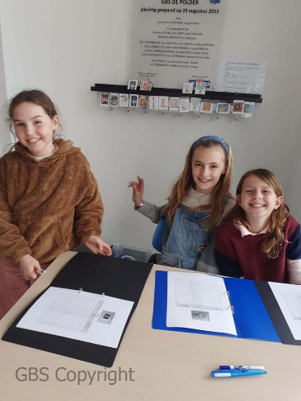Inschrijvingen van leerlingen voor de lagere en kleuterschool kunnen gebeuren enkel op de hoofdschool:

De inschrijving gebeurt aan de hand van de ID-kaart of ISI+ kaart.

Bij ontstentenis daarvan volstaat ook één van volgende documenten:

- een uittreksel uit de geboorteakte;

- het trouwboekje van de ouders;

- de identiteitskaart van het kind;

- het bewijs van inschrijving in het vreemdelingenregister;

- de reispas voor vreemdelingen.

Bij iedere inschrijving, alsook bij iedere wijziging aan het schoolreglement ontvangen de ouders het schoolreglement (of de wijzigingen aan het schoolreglement) schriftelijk of via elektronische drager (schoolwebsite, e-mail, …). Ouders die erom vragen kunnen steeds een papieren versie van het schoolreglement krijgen. Verder ontvangen zij ook onderstaande formulieren:

- Ontvangst van, en akkoord met, het schoolreglement inclusief afsprakennota

- keuzeformulier godsdienst - zeden­leer. (enkel lagere school)

Capaciteitsbeperking:

Het decreet inschrijvingsrecht bepaalt dat scholen een capaciteitsbeperking per niveau moeten bepalen.

Voor onze school werd deze voor het schooljaar 2022– 2023 vastgelegd op:

* 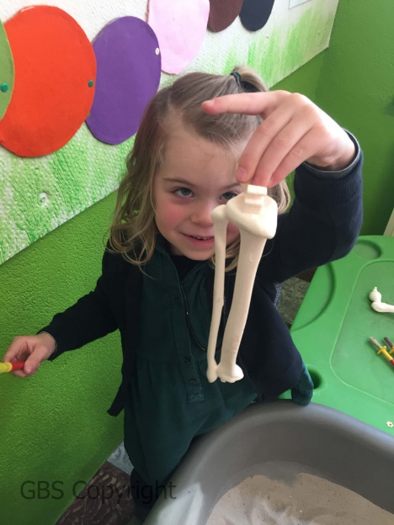Voor de kleuterschool te Outgaarden: 65 kleuters
* Voor de kleuterschool te Hoegaarden: 132 kleuters
* Voor de lagere school te Hoegaarden: 336 kinderen
* Voor de ganse school (Hoegaarden + Outgaarden): 533 kinderen
* Maximum 33 kleuters per geboortejaar (enkel hoofdschool)
* Maximum 48 kinderen per leerjaar (lagere school) / 6de leerjaar 60  
  kinderen per leerjaar

Ouders die vragen hebben, kunnen contact opnemen met de directeur of de zorgcoördinator van de school: [kristof.vancaudenberg@gbshoegaarden.be](mailto:kristof.vancaudenberg@gbshoegaarden.be) of [erika.tritsmans@gbshoegaarden.be](mailto:erika.tritsmans@gbshoegaarden.be)

Onze school werkt met een gemeenschappelijk digitaal aanmeldingssysteem:

|  |  |
| --- | --- |
| Voorrangsperiode broers / zussen / KVP | Van maandag 6 februari 2023 tot vrijdag 17 februari 2023 – fysiek op school |
| Aanmelden alle andere leerlingen | Van dinsdag 28 februari 2023 – 9.00 tot en met dinsdag 21 maart 2023 – 16.00 |
| Communicatie naar ouders | Vrijdag 21 april 2023 – 10.00 |
| Inschrijven aangemelde leerlingen | Van maandag 24 april 2023 – 9.00 tot en met maandag 15 mei 2023 – 16.00 |
| - |  |
| Vrije inschrijvingen | Vanaf dinsdag 23 mei 2023 – 9.00 – fysiek op school |

**10. DAGINDELING**

**Uurregeling.**

Begin voormiddag : 08.30 u.

Einde voormiddag : 12.05 u.

Begin namiddag : 13.30 u.

Einde namiddag : 15.30 u. (vrijdag tot 15.00 u.)

Kinderen die ’s middags naar huis gaan eten kunnen terug op school terecht vanaf 12u35!!!

Wij zouden het fijn vinden indien u uw kind(eren) steeds tijdig (voor het belsignaal) naar school zou brengen.

**Speciaal voor de kleuters.**

Het is van belang dat de kleuters vanaf de eerste activiteit aanwezig zijn. Breng je kleuter tijdig naar school. De kleuterleidster begint elke dag met een kring- gesprek. Op die manier worden de activiteiten van de hele dag ingeleid. Dat zijn de belangrijkste momenten van de schooldag. Indien je kleuter te laat komt, valt hij dikwijls zonder enige voorbereiding in het schoolgebeuren en weet hij dikwijls niet wat hem te gebeuren staat. Hij zal zich dan ook heel onwennig voelen. Om dit te voorkomen breng je je kleuter liefst op tijd bij de juf. Bij het toekomen zetten de kleuters hun boekentassen in de daarvoor bestemde bak. Elke klas heeft zijn eigen bak. Deze bakken vinden we op de speelplaats.

**Ontvangst op de speelplaats.**

**Doelstraat**

We beschikken over drie ruime speelplaatsen, elk per niveau.

Speelplaats A (rechts van het hoofdgebouw)

* voorbehouden voor het 1ste leerjaar & 3de kleuterklas

Speelplaats B (links van het hoofdgebouw)

* voorbehouden voor het 2de en 3de leerjaar

Speelplaats C (achter het gebouwencomplex)

* kleuters

**Vestigingsplaats De Polder**

Er is één grote speelplaats waar de kinderen van het 4de, 5de en 6de leerjaar kunnen spelen.

**Vestigingsplaats Outgaarden**

De kleuters beschikken over 1 grote speelplaats en een speeltuintje achter het gebouw.

**11. LEERBOEKEN EN SCHRIFTEN**

Leerboeken en schriften worden **gratis** aan onze leerlingen aangeboden. Ouders en leerlingen hebben wel de plicht om deze te kaften en in een goede staat te houden. Op het einde van het schooljaar worden de leerboeken terug opgevraagd. We vragen wel om eventuele beschadigingen bij te werken (plakken).

**12. SCHOOLKLEDIJ**

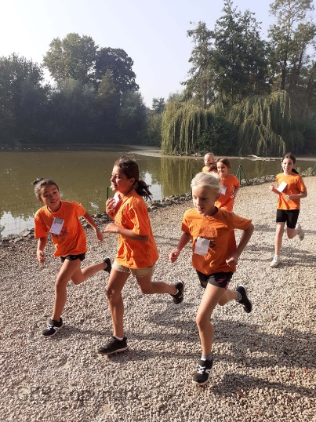

**Lichamelijke opvoeding**

Lagere school

* turnzak
* zwarte korte broek
* T-shirt met embleem van de school
* turnpantoffels

Kleuterschool

* turnpantoffels
* gemakkelijke kledij

**Zwemmen**

* zwemzak
* zwempak, handdoek, badmuts,

In uw eigen belang is het ten zeerste aan te raden om op het T-shirt, het broekje en de turnpantoffels de volledige naam van uw kind aan te brengen. Op de gymnastiekschoenen kan dit met balpen, voor de overige kledij zijn naamlintjes het doeltreffendst. Deze naamlintjes, in de handel verkrijgbaar, kunnen ook dienen voor jassen, sjaals, mutsen en handschoenen (voor kleuters aan te raden) evenals voor alles wat de kinderen mee op openluchtklas nemen. Kledingstukken met naam worden zodra ze gevonden zijn, teruggegeven aan de kinderen. Ongemerkte kledingstukken worden verzameld in een kast in de polyvalente zaal.

**\*** een school T-shirt kan op het bureel aangekocht worden tegen democratische prijzen. Er zijn verschillende maten verkrijgbaar.

**\*** badmutsen worden aangekocht bij de eerste zwembeurt begin september. De leerkracht zorgt voor de gepaste muts (kleur = niveau van zwemmen)

**13. HOE GEBEURT HET ZWEMMEN IN ONZE SCHOOL**

Om de veertien dagen, op dinsdagvoormiddag, gaan de leerlingen van de lagere school zwemmen in Tienen. Elke groep zwemt gedurende een half uur. De lessen worden gegeven door een badmeester en/of één van de leerkrachten. De klastitularis begeleidt zijn klas tijdens de heen- en terugreis, houdt toezicht in de kleedkamers en langs de kant van het zwembad. De leerlingen betalen €2.00 per zwembeurt. De leerlingen van het zesde leerjaar zwemmen gratis.

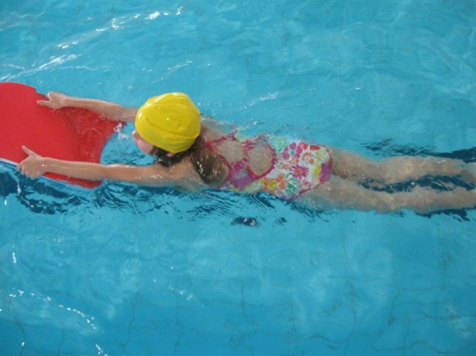

**14. MIDDAGETEN**

* Warme maaltijden kleuters € 3,20 lagere schoolkinderen € 4,20
* Soep € 0.50
* Boterhammen (lunchpakket)

Mogen wij u vragen de boterhammen te verpakken in een plastic doos (liefst geen aluminium- of plasticfolie) **voorzien van de naam van uw kind**.

Alle maaltijden worden besteld op **vrijdag voor de volgende week**. Betalingen gebeuren op het einde van de maand via overschrijving.

Kleuters en lagere schoolkinderen eten hun lunchpakket in de klas op. Warme maaltijden en soep worden in de refter genuttigd. Enkel in de vestiging te Outgaarden wordt het lunchpakket en de warme maaltijd in de daarvoor bestemde refter genuttigd.

Dagelijks worden er warme maaltijden bezorgd door een traiteurdienst.

Drankjes worden meegebracht van thuis, liefst in een drinkfles en enkel water. Deze kunnen regelmatig bijgevuld worden met kraantjeswater. Kraantjeswater is een gezond alternatief om de dorst te lessen. De kwaliteit van onze waterleiding werd door de Vlaamse Milieu Maatschappij gecontroleerd.

Frisdranken en andere gesuikerde dranken zijn niet toegelaten op school.

**15. VERJAARDAGEN/SNOEP**

Geleidelijk en spontaan is het gebruik gegroeid om voor elk klasgenootje iets mee te brengen.

**Dit is niet meer toegelaten op school.**

Indien kinderen toch iets meebrengen naar school, dan zal dit terug mee naar huis worden gegeven.

Een taart of cake kan nog wel worden meegegeven. Door de Coronamaatregelen gelden er andere afspraken en mogen er alleen ingepakte voedingswaren worden meegegeven. Gelieve de leerkracht hiervan wel vooraf op de hoogte te brengen, zodat dit in de planning kan voorzien worden. De leerkracht zorgt dan voor de verdeling in de klas.

Een mogelijke tip voor een alternatief verjaardagsgeschenk bij de kleuters is misschien dit: een mooi leesboek of voorleesboek voor de klasbibliotheek. De jarige kleuters kunnen zo’n boek tegen een democratische prijs bij de juf verkrijgen.

Wanneer uw jarige zoon of dochter na het “hip, hip, hoera” het boek aan de klas overhandigt, zullen de klasgenootjes dit geschenk zeker kunnen waarderen.

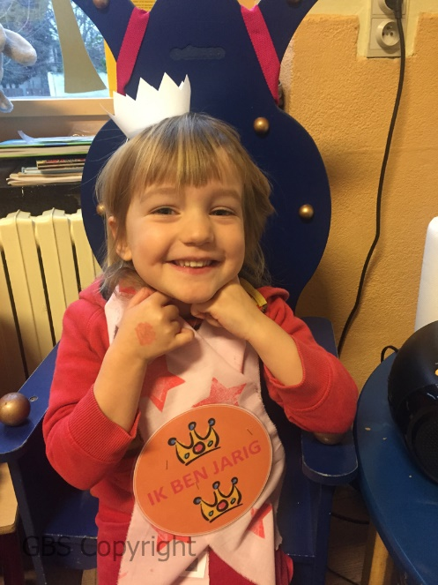

**16. ZORG OP SCHOOL**

Er is niets zo mooi als kinderen leren lezen, schrijven, de wereld te laten ontdekken en ze te helpen een eigen weg te zoeken. Voor leerkracht en ouders is het fantastisch om de verbazing in de ogen van een kind te zien wanneer het iets nieuws heeft ontdekt. Deze verbazing willen wij in de ogen van “elk kind” zien.

Dit ontdekken en ontwikkelen verloopt niet bij elk kind op eenzelfde manier. Allerlei omstandigheden kunnen een grote invloed hebben op hun schoolprestaties en schoolloopbaan.

Alle leerlingen die het risico lopen achterop te geraken, hebben dus extra zorg en aandacht nodig. Wij trachten hierop zo goed mogelijk in te spelen.

Om onderwijsachterstanden te voorkomen en te bestrijden leggen wij het accent op het vroegtijdig opsporen en aanpakken van problemen. Op een doeltreffende manier proberen wij deze moeilijkheden te detecteren door gebruik te maken van een efficiënt leerlingvolgsysteem. Een leerlingvolgsysteem dat opgestart wordt in de eerste kleuterklas en tot in het 6de leerjaar gebruikt wordt. Wanneer uit het leerlingvolgsysteem blijkt dat leerlingen een achterstand opgelopen hebben zullen zij na overleg met het zorgteam en de ouders verder getest worden. Zo proberen wij de oorzaak van het probleem te achterhalen en een adequate oplossing aan te reiken.

Door in de klassen gebruik te maken van interactieve werkvormen zoals hoeken- en contractwerk en het aanbieden van gedifferentieerde taken bij de reken- en taallessen krijgen kinderen de kans om op hun eigen niveau te werken. Op deze manier blijven ze ook gemotiveerd om nieuwe en moeilijkere uitdagingen aan te gaan.

***Wie staat in voor de zorg van onze kinderen?***

In onze school neemt **het volledige schoolteam** de taak van zorgteam op zich. Elke leerkracht is ‘een zorgleerkracht’.

Het schoolteam staat in voor de eerstelijnszorg. Door de dagelijkse omgang met hun leerlingen kennen de leerkrachten hun leerlingen en hun noden het best. De leerkrachten zijn de personen die als eerste de signalen opvangen en die aandacht hebben voor het individuele en groepsgebeuren in de klas. Binnen de klas geven zij ook de eerste oplossing aan voor opduikende problemen.

**De zorgcoördinator** behoort eveneens tot de eerstelijnszorg binnen de school maar zij kan contacten leggen met de tweedelijnszorg. Zij vormt een brugfunctie tussen de school en het CLB of andere externe diensten. De zorgcoördinator is eveneens het aanspreekpunt voor alles wat met zorg te maken heeft.

We spreken van tweedelijnszorg daar waar de school beroep doet op externe hulp. Voorbeelden van instanties die zich op tweedelijnsniveau situeren zijn het Centrum voor Leerlingenbegeleiding (CLB), logopedisten, revalidatiecentra (RVC), Centra voor Geestelijke Gezondheidszorg (CGGZ), …

De meest voorkomende tweedelijnsinstantie waar de school beroep op doet is het **CLB**. Het CLB kan tegemoetkomen aan hulpvragen, indien de oplossing niet langer schoolintern kan gevonden worden.

Het CLB volgt alle leerlingen mee op. Twee maal per jaar vindt er een MDO (multidisciplinair overleg) plaats op school waar leerlingen worden besproken. Tijdens het maandelijks zorgoverleg geeft het CLB dan hulp en ondersteuning daar waar een bepaalde expertise nodig is die niet op school aanwezig is.

**De directeur** heeft een onderwijskundige, adviserende en coachende functie. Hij zorgt ervoor dat iedereen zijn opgelegde taken uitvoert. Hij is de eindverantwoordelijke van ons zorgbeleid. Elke week overlegt hij met het kernteam zorg dat bestaat uit de directeur, de zorgcoördinator, de mensen van het CLB, de logopediste en de beleidsondersteuner.

**De ouders** krijgen binnen het zorgbeleid een belangrijke plaats. Ze worden op de hoogte gehouden van de mogelijke extra zorg naar hun kinderen. Ze kunnen de klastitularis, de directie, de zorgcoördinator aanspreken wanneer ze zich zorgen maken om het welzijn van hun kind op school.

***Hoe contact opnemen met het zorgteam?***

De zorgcoördinator is het aanspreekpunt voor alles wat met zorg te maken heeft. In onze school wordt deze taak ingevuld door Erika Tritsmans.

Aanwezigheid op school:

* Maandag, dinsdag en donderdag van 07.30u. tot 12u. en van 13u tot 16u.
* Woensdag van 07.30 tot 12u.
* Vrijdag van 07.30 tot 12u. en van 13u. tot 15u.

Bereikbaarheid:

* Tel. 016/76.87.81
* E-mail [erika.tritsmans@gbshoegaarden.be](mailto:erika.tritsmans@gbshoegaarden.be)

**17. DE AGENDA ( lagere school )**

Elke leerling krijgt op 1 september gratis een agenda. De schoolagenda is een uitstekend communicatiemiddel tussen gezin en school. In het belang van uw kind doet u er goed aan zijn/haar werk en agenda regelmatig na te kijken en deze laatste dagelijks of tenminste eenmaal per week te tekenen.

Naast lessen en taken kan de schoolagenda eveneens gebruikt worden om opmerkingen, vragen, … van de leerkracht of de ouders in te noteren.

In onze school gelden een aantal afspraken in verband met het gebruik van de agenda

1. **Type agenda.**

Als agenda kozen wij voor de agenda’s van Abimo. Deze agenda’s bieden leerkrachten de kans om kinderen te leren hoe ze hun opdrachten goed kunnen plannen. Het is een didactisch hulpmiddel dat ‘leren leren’ kan en moet ondersteunen.

Onze agenda’s zijn bovendien een middel om te communiceren tussen de school, de klas en de ouders.

1. **Hoe vullen de kinderen hun agenda in?**

In het eerste leerjaar worden de agenda’s in het 1ste leerjaar ingevuld door het kleven van voorgedrukte blaadjes of door het invullen door de leerkrachten. In de loop van het jaar wordt de agenda ingevuld door de leerlingen. Zij kopiëren hun taken en lessen van het bord. Hetzelfde gebeurt in de andere leerjaren.

1. **Controle van de agenda.**

Dagelijks worden de agenda’s van de leerlingen nagekeken en geparafeerd. Fout geschreven woorden worden gemarkeerd. Tot in het derde leerjaar worden fout geschreven woorden door de leerkrachten verbeterd. Vanaf het vierde leerjaar worden de foutief geschreven woorden onderstreept. De leerlingen herschrijven de woorden correct.

1. **Wat wordt er in het agenda genoteerd?**

Het agenda wordt gebruikt als communicatiemiddel tussen leerkracht en ouders.

* Notities in verband met
  + Toetsen en taken
  + Activiteiten
  + Gedrag van de leerling
  + Leerproblemen van het kind

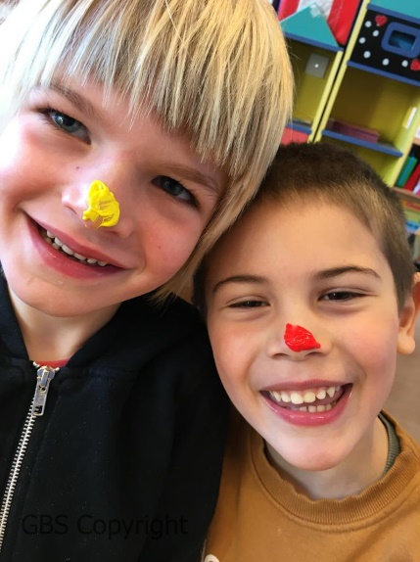De agenda wordt eveneens gebruikt als planningsinstrument. De school streeft er naar om leerlingen in het kader van ‘leren leren’ te leren plannen

Grotere gehelen leerstof worden vooraf ingeschreven in de agenda.

* Eerste leerjaar
  + 1 à 3 dagen
* Tweede leerjaar
  + 2 à 3 dagen
* Derde leerjaar
  + 3 à 4 dagen
* Vierde leerjaar
  + 3 à 4 dagen
* Vijfde leerjaar
  + 1 week vooraf
* Zesde leerjaar
  + 1 week vooraf

Grotere toetsen worden tot en met het tweede leerjaar gewoon meegedeeld in de agenda. Vanaf het derde leerjaar wordt er voor deze toetsen een overzichtsblad mee gegeven met de te studeren leerstof. In het zesde leerjaar wordt er voor rekenen een planning mee gegeven eigen aan de methode.

1. **Waarom geven we huistaken en lessen?**
   * Leren regelmatig werken en een degelijk werkritme opbouwen.
   * Leren plannen en zich leren organiseren.
   * Verantwoordelijkheid leren dragen.
   * Leren verzorgd werken, ook naschools.

Dit alles willen we zorgvuldig en gradueel opbouwen vanaf het eerste leerjaar.

1. **Frequentie**

Er kunnen elke dag te leren lessen mee gegeven worden aan de leerlingen. Op woensdag worden er geen huistaken mee gegeven.

1. **De te besteden tijd**

De tijd die een gemiddelde leerling per dag ongeveer zou moeten besteden aan zijn taken/lessen is:

* + Voor het eerste leerjaar: 15 à 30 min.
  + Voor het tweede tot en met het vierde leerjaar: 30 min.
  + Voor het vijfde leerjaar: 30 à 60 min.
  + Voor het zesde leerjaar: 60 min.

**18. RAPPORTEN ( lagere school )**

### Hoe en wanneer worden de evaluatiegegevens in onze school gerapporteerd?

* De toetsen worden na verbetering door de leerkracht meegegeven ter ondertekening.
* Na bepaalde leseenheden worden herhalingsoefeningen ingebouwd, waarna een evaluatieproef wordt afgenomen. De toets wordt besproken met de leerlingen.
* De klassikale uitslag:
  + - Klasmediaan wordt op het rapport vermeld.
* Het cognitieve, m.a.w. de leerresultaten, wordt in een overzichtelijk en gemakkelijk te begrijpen rapport weergegeven.
* Schriftelijke rapportering: vijf rapporten per schooljaar.

De bedoeling van dit rapport is op de eerste plaats aan de ouders en kinderen te laten zien wat een kind kent en waar nog moet aan gewerkt worden.

Dit rapport is ingedeeld in verschillende grote gehelen:

* Wiskunde en taal zijn twee basisvakken die onderverdeeld zijn in deelleervakken. Zij worden afzonderlijk gepeild en beoordeeld.
* 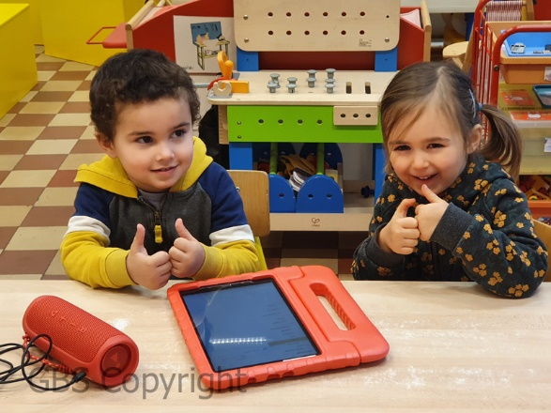Wereldoriëntatie gidst uw kind doorheen onze wereld. Uw kind leert inzien wat veraf en dichtbij is, wat nu is en hoe dit in het verleden ontstaan is, wat het in zijn omgeving en in de natuur ontdekt, hoe het met zijn leefwereld moet leren omgaan om er vat op te krijgen.
* In muzische vorming kan uw kind uitdrukken wat het beleeft door te zingen, te dramatiseren, te musiceren, … Bij de toekenning van het punt wordt niet enkel rekening gehouden met het resultaat, maar ook met de inzet en de medewerking.  
  Bijgevoegde beoordeling door de leerkracht staaft het punt.
* Bewegingsopvoeding is het vak bij uitstek waarin de kinderen zich sportief kunnen uitleven. De kinderen worden hier niet enkel op hun prestatie geëvalueerd, maar ook op hun inzet en medewerking.
* **Levensbeschouwing: hier vindt u het onderdeel terug dat getoetst werd door de bijzondere leermeester levensbeschouwing.**
* Vanaf de derde graad wordt als tweede taal Frans gegeven. De nadruk ligt op de gesproken taal, maar het geschrevene blijft ook een belangrijke plaats innemen.
* In het domein ‘attitude’ vind je informatie terug over de houding van je kind op school. De leerkracht beoordeelt de verschillende delen a.d.h.v. een waardeschaal: A = zeer goed, B = goed, C = onvoldoende
* Een schoolrapport kan niet iedere keer een cijfer voor elk vak vermelden. Toetsen worden afgenomen in functie van de leerstof en niet in functie van ‘rapportpunten’. Na een groter geheel wordt deze leerstof geëvalueerd.
* Een aantal maal per jaar wordt er mondeling gerapporteerd (=oudercontact)
  1. Begin september: een oudercontact dat klassikaal gehouden wordt. Er wordt op deze avond een uiteenzetting gedaan over de werkwijze en de organisatie binnen de klas. Er wordt in geen geval gesproken over individuele of groepstekorten.
  2. Eind oktober: individueel overleg met de ouders, specifiek 1ste leerjaar.
  3. December: individueel overleg met de ouders van de kleuterschool en de lagere school, met uitzondering van het 1ste leerjaar.
  4. Februari: individueel overleg met de ouders, specifiek 1ste leerjaar.
  5. April: individueel overleg met de ouders van de kleuterschool en de lagere school op vraag van de leerkracht / zorgcoördinator
  6. Juni: individueel overleg met alle ouders van de kleuterschool en de lagere school.

3 x per schooljaar krijgt u de kans om de bijzondere leerkrachten te spreken.

* Probleemkinderen worden met het CLB, de directie en de zorgcoördinator besproken tijdens het MDO. Hiervoor wordt er door de klastitularis een vragenlijst ingevuld om de leden van het MDO toe te laten een gefundeerd antwoord te bieden op zijn vraag. Bij uitzonderlijke gedrag en /of leerproblemen worden de ouders door de zorgcoördinator gecontacteerd. De directeur wordt hiervan op de hoogte gebracht. Eventueel worden deze probleemkinderen doorverwezen naar externe hulporganisaties.

1. **Indeling van het rapport**

* Het rapport wordt ingedeeld in de verschillende leergebieden en onderverdeeld in deelgebieden. (zie bijlage)
* Elk deelgebied wordt op tien gequoteerd.
* Alle behaalde punten kunnen vergeleken worden met de mediaan.

1. **De algemene beoordeling**

* Op de voorziene ruimte komt een algemene beoordeling van het rapport. Deze moet tactvol en motiverend zijn.
* Prestatiegericht. De verbale rapportering dient echter zeer bondig te zijn

**6.2 Toetsen van grotere leerstofgedeeltes**

In de lagere school worden op vaste tijdstippen grotere leerstofgedeeltes getoetst.

Het volgende overzicht geeft weer hoe dit wordt georganiseerd:

In de eerste graad gebruiken we bewust de term ‘examens’ niet. We toetsen hier immers vooral parate kennis.

Toch dringen zich ook hier een aantal afspraken op.

Op het einde van het schooljaar toetsen de leerkrachten van het eerste leerjaar een aantal onderdelen van taal en rekenen. In het agenda van de leerlingen wordt aangekondigd wanneer deze toetsen plaatsvinden. We testen hierbij ‘parate’ kennis. Het is dus niet de bedoeling dat kinderen op voorhand ‘studeren’ voor deze onderdelen. Er werd in de klas gedurende het schooljaar immers intens op deze materie geoefend. Uiteraard wordt er van ouders wel verwacht om tijdens het schooljaar voldoende thuis geoefend te hebben met het kind.

Hierdoor verhogen immers de slaagkansen.

|  |  |
| --- | --- |
| EERSTE LEERJAAR | |
| Tijdstip van afname | juni |
| Onderdelen | Taal en rekenen – toetsen van parate kennis |
| Aankondiging | De toetsen worden niet vooraf aangekondigd. |
| Datum aankondiging | Niet van toepassing |
| Verwachtingen naar ouders m.b.t. de toetsen | Geen specifieke verwachtingen |
| Planning | Niet van toepassing |
| Ouders tekenen voor gezien | Niet van toepassing |
| Toetsen mee naar huis | ja |
| Kinderen kunnen examens inkijken | neen |
| Ouders kunnen examens op OC inkijken | Ja, indien gewenst |

In het tweede leerjaar worden ook geen examens afgenomen. Op regelmatige basis toetsen leerkrachten immers tijdens het schooljaar de basisleerstof a.d.h.v. kleine toetsen / herhalingstoetsen. Deze worden tijdig in het agenda van de leerlingen aangekondigd.

In de klas wordt elke dag intens geoefend op deze leerstof. Van ouders verwachten we dat de te leren lessen die dagelijks in het agenda worden genoteerd ter harte worden genomen. Samen met uw kind dagelijks het huistaak maken en de lessen overlopen, wordt ter zeerste aangeraden.

|  |  |
| --- | --- |
| TWEEDE LEERJAAR | |
| Tijdstip van afname | juni |
| Onderdelen | tafeltoets ( juni ) |
| Aankondiging | Niet van toepassing |
| Datum aankondiging | Niet van toepassing |
| Verwachtingen naar ouders m.b.t. de toetsen | Ja: herhalen, oefenen met hun kind |
| Planning | Niet van toepassing – noteren in agenda |
| Ouders tekenen voor gezien | Niet van toepassing |
| Examens mee naar huis | neen |
| Kinderen kunnen examens inkijken | neen |
| Ouders kunnen examens op OC inkijken | Ja, indien gewenst |

In **de tweede graad** wordt er ook bewust niet over examens gesproken. De term ‘herhalingstoetsen’ is hier meer op zijn plaats. In de klas worden de herhalingstoetsen wiskunde en taal aan de hand van herhalingsbundels ingeoefend. Van de ouders wordt verwacht dat er thuis met de leerlingen geoefend wordt in deze herhalingsbundels.    
De ouders handtekenen deze bundels voor gezien. Eén week voor de start van de herhalingstoetsen wordt een planning meegegeven. De verdere voorbereiding van de herhalingstoetsen wordt in de agenda gecommuniceerd als huiswerk. De herhalingstoetsen worden niet mee naar huis gegeven, ouders kunnen deze indien gewenst inkijken tijdens de oudercontacten of op een afgesproken dag.

|  |  |
| --- | --- |
| DERDE LEERJAAR | |
| Tijdstip van afname | juni |
| Onderdelen | Taal en rekenen |
| Aankondiging | Ja, via agenda |
| Datum aankondiging | neen |
| Verwachtingen naar ouders m.b.t. de toetsen | Ja: herhalen in de klas, oefenen met hun kind a.d.h.v. herhalingsbundels |
| Planning | neen |
| Aangeven te studeren leerstof | herhalingsbundels |
| Voorbeeldexamen meegeven | neen |
| Ouders tekenen voor gezien | Ja- herhalingsbundel |
| Examens mee naar huis | n.v.t. |
| Kinderen kunnen toetsen inkijken | ja |
| Ouders kunnen toetsen op OC inkijken | Ja, indien gewenst |

|  |  |
| --- | --- |
| VIERDE LEERJAAR | |
| Tijdstip van afname | juni |
| Onderdelen | Taal en rekenen |
| Aankondiging | Ja, via agenda |
| Datum aankondiging | neen |
| Verwachtingen naar ouders m.b.t. de toetsen | Ja: herhalen in de klas, oefenen met hun kind a.d.h.v. herhalingsbundels |
| Planning | neen |
| Aangeven te studeren leerstof | herhalingsbundels |
| Voorbeeldexamen meegegeven | neen |
| Ouders tekenen voor gezien | Ja - herhalingsbundel |
| Examens mee naar huis | n.v.t. |
| Kinderen kunnen examens inkijken | ja |
| Ouders kunnen examens op OC inkijken | Ja, indien gewenst |

In **de derde graad** wordt er wel over examens gesproken.  Deze worden twee keer per schooljaar afgenomen in de maanden december en juni. Vier weken vooraf worden de examens aangekondigd. De leerlingen krijgen een bundel met de planning van de examens en de te studeren leerstof mee naar huis. Aan de ouders wordt gevraagd om deze te handtekenen voor gezien.    
Van de leerlingen wordt verwacht dat ze thuis hun examens grondig voorbereiden. Ook in de klas worden herhalingsmomenten ingelast. Examens worden niet mee naar huis gegeven, kinderen kunnen hun examens nadien inkijken in de klas, ouders krijgen hiertoe de kans tijdens de oudercontacten of op een afgesproken dag.   
In het zesde leerjaar sluiten we het schooljaar af met enerzijds schooleigen examens en anderzijds OVSG-toetsen. Deze toetsen centrale worden samengesteld door het overkoepelend orgaan van het gemeentelijk onderwijs. In deze toetsen wordt gepeild naar de mate waarin leerlingen de eindtermen hebben bereikt. Onze leerlingen worden in de klas voorbereid op deze toetsen.

|  |  |
| --- | --- |
| VIJFDE LEERJAAR | |
| Tijdstip van afname | december en juni |
| Onderdelen | Taal, rekenen en Frans |
| Aankondiging | De examens worden op voorhand aangekondigd. |
| Datum aankondiging | 4 weken |
| Verwachtingen naar ouders m.b.t. de toetsen | Ja: herhalen, oefenen met hun kind |
| Planning | Ja, apart document volgens sjabloon |
| Aangeven te studeren leerstof | Ja, apart document met gedetailleerd overzicht |
| Ouders tekenen voor gezien | ja |
| Examens mee naar huis | neen |
| Kinderen kunnen examens inkijken | ja |
| Ouders kunnen examens op OC inkijken | Ja, indien gewenst |

|  |  |
| --- | --- |
| ZESDE LEERJAAR | |
| Tijdstip van afname | december en juni |
| Onderdelen | OVSG-toetsen  Schooleigen examens Frans, taal en rekenen |
| Aankondiging | De toetsen worden op voorhand aangekondigd. |
| Datum aankondiging | 4 weken |
| Verwachtingen naar ouders m.b.t. de toetsen | Ja: herhalen in de klas, oefenen met hun kind |
| Planning | apart document volgens sjabloon |
| Aangeven te studeren leerstof | Ja, apart document met gedetailleerd overzicht |
| Ouders tekenen voor gezien | ja |
| Examens mee naar huis | neen |
| Kinderen kunnen examens inkijken | ja |
| Ouders kunnen examens op OC inkijken | Ja, indien gewenst |

**19. C.L.B. + MEDISCH SCHOOLTOEZICHT**

1. **Contactgegevens**

Het schoolbestuur heeft een beleidsplan/beleidscontract afgesloten met

**2. Contactmomenten**

Vanaf september 2018 gaat het nieuw decreet leerlingbegeleiding van start. Hierdoor is er ook een wijziging in het verplichte aanbod van medische consulten. Daar waar er vroeger 7 consulten (1KK, 2KK, 1ste leerjaar, 3de leerjaar, 5de leerjaar, 1ste secundair en 3de secundair) voorzien waren in de schoolloopbaan zullen er nu 5 contactmomenten plaatsvinden volgens onderstaand schema:

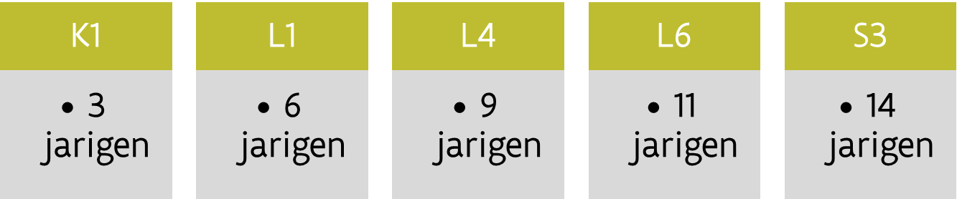

In het schooljaar 2018-2019 is er nog een overgangsjaar voorzien, waardoor het schema van de contactmomenten afwijkt.

De contactmomenten zijn verplicht door de overheid voor alle schoolgaande leerlingen, je kan wel verzet aantekenen per aangetekend schrijven naar de directeur van het CLB N-Brussel (Barbara Roelandt).

Nadien ontvang je de documenten om het onderzoek door een arts naar keuze te laten uitvoeren.

De contactmomenten worden door de paramedisch werker uitgevoerd. In het 1ste leerjaar en het 3de secundair is er een arts aanwezig. Tijdens de contactmomenten is er steeds aandacht voor de groei, visus, algemene ontwikkeling en het welbevinden van de leerling. In de 1ste kleuterklas, het 6de leerjaar en het 3de secundair is er ook aandacht voor het gehoor. Het CLB werkt steeds volgens de aanbevelingen van de Vlaamse Wetenschappelijke Vereniging voor Jeugdgezondheidszorg (VWVJ).

Om de beoordeling van de gezondheid en ontwikkeling van uw kind goed te kunnen inschatten zal u op voorhand een vragenlijst krijgen om in te vullen.

Indien u wenst, kan u steeds aanwezig zijn bij de contactmomenten van uw kind.

De contactmomenten van het 1ste leerjaar, 6de leerjaar en het 3de secundair gaan door in een medisch circuit. De andere contactmomenten worden op school georganiseerd.

**Vaccinaties**

Via het CLB kan u uw kind laten vaccineren volgens het Vlaams vaccinatieschema. De vaccins worden GRATIS aangeboden door de Vlaamse overheid. U ontvangt steeds een toelatingsformulier, waarop u uw keuze kan aanduiden. Voor andere vaccins kan u bij uw huisarts terecht. De vaccinaties worden door de CLB-verpleegkundige op een vaccinatiedag toegediend.

Volgende vaccinaties worden op school aangeboden:

1ste leerjaar: herhalingsvaccinatie polio, difterie, tetanus en pertussis (kinderverlamming, kroep, klem en kinkhoest) in één prikje.

5de leerjaar: herhalingsvaccinatie mazelen, bof en rubella (rode hond) in één prikje.

1ste secundair (enkel meisjes): vaccinatie tegen HPV (Humaan Papilloma Virus). Het vaccin beschermt tegen een aantal vormen van het virus dat baarmoederhalskanker veroorzaakt).

3de secundair: herhalingsinenting difterie, tetanus en pertussis (kroep, klem en kinkhoest) in één prikje.

Voor jongens is het ook aangewezen om zich te laten vaccineren. Voorlopig is dit voor hen nog niet opgenomen in het aanbod vanuit de Vlaamse overheid. U kan hiervoor terecht bij de huisarts.

Indien uw kind nog niet alle voorziene vaccins heeft gekregen, kan het CLB een inhaalvaccinatie toedienen.

**Besmettelijke ziekten**

Indien uw kind een besmettelijke ziekte heeft (zie onderstaande lijst), brengt u de directeur van de school op de hoogte. De schooldirecteur neemt contact op met het CLB indien hij/zij verneemt of vermoedt dat een leerling of een personeelslid aan één van de hieronder opgesomde infectieziekten lijdt. Het is immers van belang dat de CLB-arts onmiddellijk kennis heeft van het vóórkomen van een infectieziekte bij een leerling, een personeelslid of hun nauwe contacten. De melding kan rechtstreeks gebeuren door ouders of leerling, door de behandelende arts of door de schooldirectie, indien deze op de hoogte is gebracht.

Het behoort tot de taak van de CLB-arts te bepalen welke maatregelen moeten worden getroffen in geval van een infectieziekte. De schooldirectie kan geen initiatieven nemen zonder overleg met de CLB-arts.

Als een school of een deel ervan gesloten moet worden ten gevolge van een besmettelijke ziekte, vestigt de schooldirecteur de aandacht van de ouders op de mogelijke gevaren van besmetting, evenals op de te treffen voorzorgsmaatregelen. Dit gebeurt in overleg met het CLB en met de dienst Infectieziektebestrijding van de afdeling Toezicht Volksgezondheid. De directeur deelt de sluiting ook onmiddellijk mee aan het departement Onderwijs en Vorming. De directeur heropent de school of een deel ervan enkel wanneer de betrokken arts van de dienst Infectieziektebestrijding hiermee instemt.

Bij volgende infectieziekten neemt de schooldirecteur contact met het CLB:

* Bof (dikoor)
* Buikgriep/voedselinfecties (vanaf 2 of meer gevallen (binnen een week) in een (klas)groep)
* Buiktyfus
* Hepatitis A
* Hepatitis B
* Hersenvliesontsteking (meningitis)
* Infectie met EHEC (enterohemorragische Escherichia coli, verwekker van een zeer

ernstige vorm van buikgriep)

* Infectie met Shigella (verwekker van een zeer ernstige vorm van buikgriep)
* Kinderverlamming (polio)
* Kinkhoest (pertussis)
* Krentenbaard (impetigo)
* Kroep (difterie)
* Mazelen
* Rode hond (rubella)
* Roodvonk (scarlatina)
* Schimmelinfecties
* Schurft (scabiës)
* Tuberculose
* Windpokken (varicella, waterpokken)

Bij vragen of bezorgdheden in verband met infectieziekten die niet in bovenstaande

lijst vermeld worden, mag u ook steeds contact opnemen met het CLB.

**3. Ondersteuning op schools en sociaal-emotioneel vlak doen we op vraag**

De psycholoog/pedagoog en de maatschappelijk werker volgen uw kind op schools vlak (leer- en/of gedragsmoeilijkheden) en op sociaal-emotioneel gebied (voelt het kind zich goed op school en thuis, is er een goed contact met leerkracht en klasgenoten, …). Het CLB kan uw kind in de klas komen observeren, een gesprek voeren met uw kind of een test afnemen. We doen dit enkel en alleen op vraag (van de school, de ouders of het kind) en met uw uitdrukkelijke toestemming. Vanaf 12 jaar mag uw kind zelf de toestemming geven. Als ouder (en je kind) kan je ook rechtstreeks bij ons terecht met al uw vragen en zorgen.

Als wij een onderzoek of een observatie bij uw kind doen, hoort u als ouder het eerst deze informatie. U (of uw kind) bepaalt welke informatie aan de school wordt doorgegeven. Het is belangrijk dat er informatie wordt doorgegeven aan de school, zodat de leerkracht uw kind op de best mogelijke manier in de klas kan ondersteunen en helpen.

De leerkrachten en het CLB-team komen regelmatig samen om leerlingen te bespreken. Het CLB besteedt bijzondere aandacht aan de overgang 3de kleuter-1ste leerjaar & 6de leerjaar-1ste secundair.

Het CLB helpt bij studiekeuze en bij het zoeken naar een geschikte school.

**4. Het regelmatig naar school komen moeten we verplicht opvolgen**

Vanaf het jaar waarin uw kind 6 wordt tot zijn 18 jaar is uw kind verplicht onderwijs te volgen. Bij veelvuldige afwezigheid is een verplicht contact met het CLB noodzakelijk. Bij de acties die we hierbij nemen, hebben we als CLB uw toestemming niet nodig, omdat we dit verplicht moeten opvolgen.

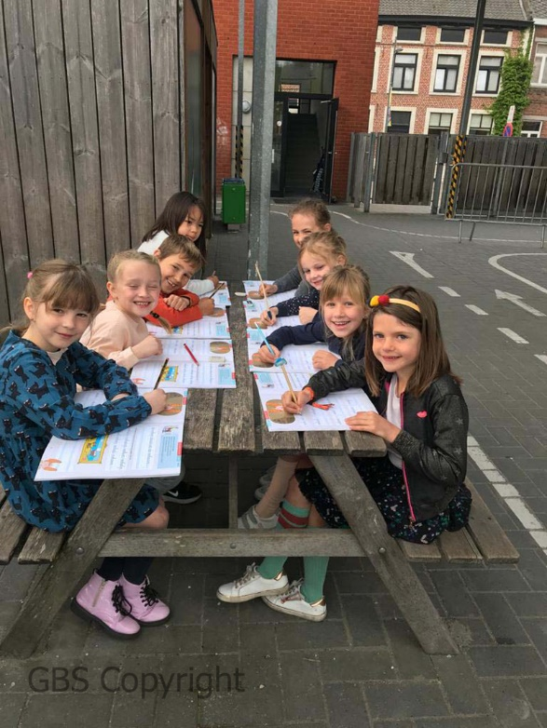

4.1 Wij staan open voor iedereen en werken in het belang van je kind

Wij werken gratis en staan open voor iedereen, los van herkomst, religie en opleiding of taal (het CLB kan een tolk voorzien). We zijn onpartijdig. We geven steeds een advies in het belang van uw kind. Als CLB geven we een advies; de uiteindelijke beslissing ligt bij de ouders.

Een CLB-medewerker is regelmatig aanwezig op school en alle CLB-medewerkers zijn telefonisch bereikbaar. We spreken dan concreet af waar we elkaar ontmoeten: op de school, bij u thuis of op ons centrum. Op vraag zijn we ook aanwezig op oudercontacten.

4.2 Het dossier

Voor elke leerling die door het CLB begeleid wordt, bestaat er een dossier. Een medisch dossier wordt voor elke leerling opgemaakt. De ouders en leerlingen hebben inzagerecht in het dossier. Hiervoor maak je een afspraak met het CLB-team.

Wanneer een leerling naar een nieuwe school gaat die begeleid wordt door een ander CLB, wordt het volledig dossier overgemaakt naar het ander CLB. Als ouder kun je dit weigeren. Enkel de gegevens van het medisch onderzoek en van het opvolgen van afwezigheden worden verplicht doorgegeven.

Het dossier wordt bewaard tot de leerling 25 jaar geworden is (of 30 jaar voor kinderen die in het buitengewoon onderwijs gezeten hebben). Daarna wordt het dossier vernietigd.

**20. LUIZEN**



Helaas blijft de luizenplaag geregeld een zeer netelig probleem! Men kan ze niet negeren, luizen bestaan. En iedereen kan ze krijgen. Dit is helemaal geen schande. Vooral op plaatsen waar veel kinderen samenkomen is het besmettingsgevaar groot. Het is belangrijk dat wij allen samen er iets aan doen!

* Onderzoek regelmatig het hoofdhaar van uw kind(eren);
* Pas bij besmetting de behandeling onmiddellijk en volledig toe.
* Houd het schoolteam op de hoogte

**21. OUDERCONTACTEN**

De school hecht veel belang aan de goede contacten met de ouders. Opvoeden kan alleen als de school en de ouders samenwerken. Hoe zijn die contacten georganiseerd?

**Spreekuren:**

Zonder aarzelen kunnen de ouders op school terecht indien ze dat wensen. Bij problemen kunnen ze best direct contact opnemen en zeker niet wachten tot een ouderavond.

* Ouders wensen de leerkracht te spreken:
* tijdens de schooluren na afspraak met de zorgcoördinator.

Juf Erika erika.tritsmans@gbshoegaarden.be 016/76.87.81

* voor- en na de schooluren, na telefonisch contact.
* Ouders wensen de directeur te spreken.
* elke dag tijdens de schooluren vanaf 8.30u
* Ouders het C.L.B. te spreken.

- er kan telefonisch een afspraak gemaakt worden via het schoolsecretariaat (016/76.87.87) of via het secretariaat van het C.L.B.

**22. OPENLUCHTKLASSEN ( lagere school )**

Vanaf het vierde leerjaar gaan onze leerlingen eenmaal per jaar op ‘openluchtklas’. Dit is een geïntegreerde werkperiode die de leerlingen de gelegenheid biedt om op een andere manier kennis te maken met hun klasgenoten en samen te leven in groepsverband. Zij leren elkaar op een andere manier kennen, samen nieuwe dingen te beleven en meer aandacht en waardering te hebben voor elkaar. De ervaring leert dat dergelijke groepsbelevenis ook de klasgeest sterk kan bevorderen. Traditiegetrouw plannen we volgende verblijven:

* vierde leerjaar: Oostduinkerke
* derde graad: Durbuy / Brugge

Op deze manier hebben de leerlingen van onze school een stukje België verkend.

Dankzij een spaarsysteem en de tussenkomst van de Boloobal-kas en het gemeentebestuur kan uw kind aan een zeer voordelige prijs op openluchtklas. Dit is echter niet verplicht. Kinderen die niet meegaan moeten wel naar school komen en krijgen tijdens deze periode een alternatief leerprogramma aangeboden.

**23. EXTRAMUROS ACTIVITEITEN**

Ook dit schooljaar dienen de ouders niet meer voor elke buitenschoolse activiteit toestemming te geven. Bij het begin van het schooljaar vullen zij éénmalig een toestemming in die geldt voor het ganse schooljaar.

Indien ouders in de loop van het jaar wensen dat hun kind niet deelneemt aan een bepaalde activiteit dienen zij dit expliciet te komen melden.

**24. FRUIT OP SCHOOL**

Onze school hecht veel belang aan gezonde voeding. Daarom hebben we een vaste fruitdag op school.

Ouders geven elke week op **woensdag** fruit mee aan hun kind. Het fruit dient door de ouders op voorhand gewassen en in stukken gesneden te worden.

Woensdag = fruitdag: die dag is het niet toegelaten om een koek mee te brengen.

Een extra boterham kan wel.

**25. FEESTEN OP SCHOOL**

1. Sinterklaasfeest
2. Boloo-bal (kindercarnavalbal)
3. Paaseieren rapen in de kleutertuin
4. Tuinfeest / Schoolfeest

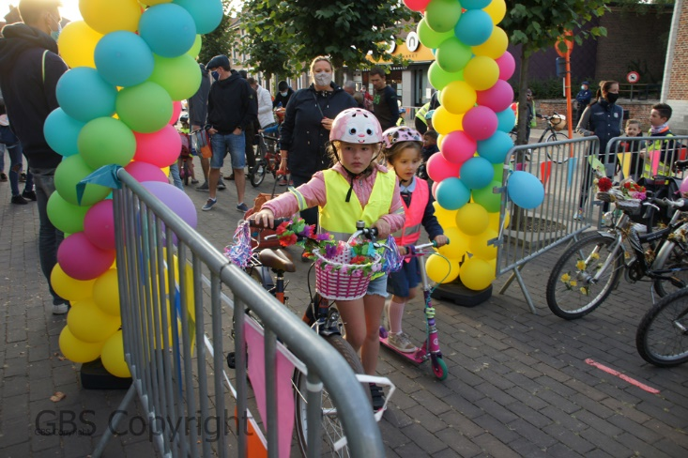**26. ANDERE ACTIVITEITEN**

* Sportdag
* Strapdag
* Jeugdboekenweek
* Extramuros
* Schoolreizen voor kleuters
* Openluchtklassen voor de tweede en de derde graad
* Fruitdag
* Occasionele uitstappen in verband met belangstellingspunten of exploratiemomenten

**27. BETALINGEN – SCHOOLREKENINGEN**

Het schoolbestuur vraagt geen inschrijvingsgeld. Leermiddelen worden gratis ter beschikking gesteld van onze leerlingen. Ook fotokopieën ter ondersteuning van het leerproces zijn gratis.  
  
Het zwemmen voor het zesde leerjaar is gratis, het vervoer naar en van het zwembad voor alle klassen. Het vervoer naar en van culturele uitstappen en andere school-gebonden activiteiten is binnen de mate van het mogelijke eveneens gratis.

De aankoopkosten van duurzame artikelen (zoals daar zijn: zwemkledij, e.d.) zijn ten laste van de ouders en de financiële investering wordt door de ouders zelf bepaald.

Voor niet-duurzame schoolartikelen (foto's, steunacties, maaltijden en dranken, e.d.) bestaat er voor de ouders geen aankoopverplichting. Het staat u vrij voor deze aanbiedingen al of niet in te tekenen.

persoonlijke uitgaven van de ouders kunnen zijn:   
  
 * toegangsprijzen bij pedagogisch-didactisch verantwoorde

uitstappen  
 * deelnamekosten bij daguitstappen, leeruitstappen en schoolreizen  
 * kosten bij projecten ( toegang museum, gidsen, e.d.)   
 * kosten bij feestactiviteiten  
 * de aankoopprijs van turnkledij (aankoop T-shirt: €9,00)  
 * andere

**Bestel voor uw kind enkel datgene wat u als ouder belangrijk vindt. Informeer eventueel bij de klastitularis.**

Betalende activiteiten zijn geen verplichte activiteiten. Kleuters die geen toelating tot deelname krijgen dienen door de ouders opgevangen te worden.

Op het einde van de maand krijgt u een gedetailleerde factuur van de voor die maand aangerekende kosten. Om frankeerkosten uit te sparen worden de facturen verstuurd via het ouderplatform. Indien u niet akkoord bent met de bedragen aarzel dan niet het schoolsecretariaat te raadplegen.

Gebruik het bijgevoegde overschrijvingsformulier om de aangerekende bedragen te storten op de schoolrekening, indien u gebruik maakt van selfbanking vergeet dan niet het OGM- nummer (mededeling overschrijving) te vermelden.

Betaal de schoolrekeningen **binnen de veertien dagen**.

Zijn er moeilijkheden voor de betaling van de schoolrekening, neem dan onmiddellijk contact op met de directeur. Samen overleggen we dan op een discrete manier om tot een praktische oplossing te komen. Het schoolbestuur kan, in uitzonderlijke gevallen, na advies van de directeur en in samenspraak met de ouders, 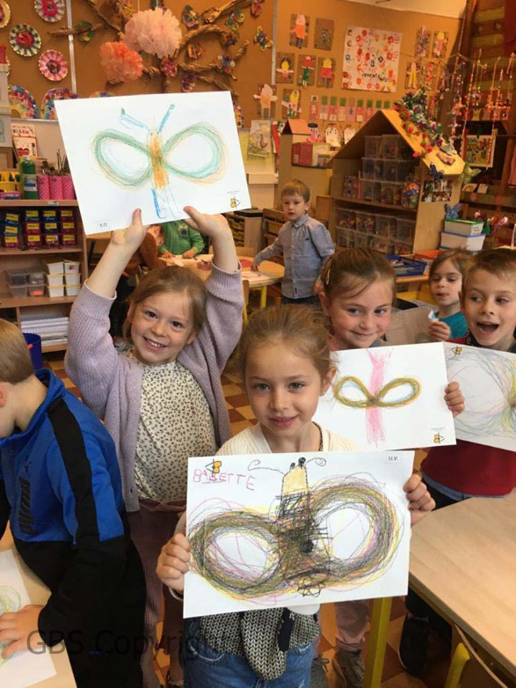afwijkingen op de leerlingenbijdragen toestaan. Eventueel kan een tussenkomst van het OCMW overwogen worden.

Wanneer de schoolfactuur niet tijdig betaald wordt, sturen wij een aantal herinneringen.

Herinnering 1 volgt indien de factuur na 14 dagen niet wordt betaald. Deze herinnering is kosteloos. Betaal de herinneringsfactuur binnen de 14 dagen na ontvangst. Deze herinnering wordt in de boekentas meegegeven.

Herinnering 2 volgt indien na herinnering 1 de factuur nog niet wordt betaald. Er wordt een administratieve boete aangerekend van €10. U moet ook deze bijkomende kost betalen. Deze herinnering wordt aangetekend verstuurd.

Indien de factuur en de bijkomende kosten dan nog niet werden betaald, kan de financieel beheerder van de gemeente, in overleg met het college van burgemeester en schepenen beslissen om de verschuldigde som te vorderen via een incassobureau of deurwaarder. De bijkomende kosten die hierbij gemaakt worden, zullen aangerekend worden aan de schuldenaar.

Bijdrageregeling:

|  |  |  |
| --- | --- | --- |
| RUBRIEK | BIJVOORBEELD | KLEUTERONDERWIJS |
| Maaltijden  (vaste prijzen) | * Warme maaltijd * Soep | €3,20 warme maaltijd  €0,50 soep |
| Schooluitstappen | Schoolreis, theater, leeruitstappen,… | Max. €45 |

|  |  |  |
| --- | --- | --- |
| RUBRIEK | BIJVOORBEELD | LAGER ONDERWIJS |
| Maaltijden  (vaste prijzen) | * Warme maaltijd * Soep | €4,20 warme maaltijd  €0,50 soep |
| Schooluitstappen | Schoolreis, theater, leeruitstappen, zwemmen, … | Max €90 per schooljaar |
| Gym | T-shirt | €9 |
| Openluchtklassen | 4de leerjaar  5de leerjaar  6de leerjaar | Max. €150  Max. €150  Max. €150 |
| Zwemmen |  | €2 - 17 keer per schooljaar  Gratis voor het zesde leerjaar |

De volgende materialen stelt de school gratis ter beschikking:

|  |  |
| --- | --- |
| **Lijst met materialen** | **Voorbeelden** |
| Bewegingsmateriaal | Ballen, touwen, (klim)toestellen, driewielers, … |
| Constructiemateriaal | Karton, hout, hechtingen, gereedschap, katrollen, tandwielen, bouwdozen, … |
| Handboeken, schriften, werkboeken en –blaadjes, fotokopieën, software |  |
| ICT-materiaal | Computers inclusief internet, TV, radio, telefoon,… |
| Informatiebronnen | (Verklarend) woordenboek, (kinder)krant, jeugdencyclopedie, documentatiecentrum, cd-rom, dvd, klank- en beeldmateriaal,… |
| Kinderliteratuur | Prentenboeken, (voor)leesboeken, kinderromans, poëzie, strips,… |
| Knutselmateriaal | Lijm, schaar, grondstoffen, textiel,… |
| Leer- en ontwikkelingsmateriaal | Spelmateriaal, lees- en rekenmateriaal, denkspellen, materiaal voor socio-emotionele ontwikkeling, … |
| Meetmateriaal | Lat, graadboog, geodriehoek, tekendriehoek, klok (analoog en digitaal), thermometer, weegschaal,… |
| Multimediamateriaal | Audiovisuele toestellen, fototoestel, casetterecorder, DVD-speler,… |
| Muziekinstrumenten | Trommels, fluiten, … |
| Planningsmateriaal | Schoolagenda, kalender, dagindeling, … |
| Schrijfgerief | Potlood, pen, … |
| Tekengerief | Stiften, kleurpotloden, verf, penselen,… |
| Atlas (ET WO 6.11)  Globe (ET WO 6.2)  Kaarten (ET WO 6.1 bis, 6.2, 6.4, 6.7, & 6.8)  Kompas (ET WO 6.3)  Passer (ET WIS 3.5)  Tweetalige alfabetische woordenlijst (ET FR 2.3)  Zakrekenmachine (ET WIS 1.26 & 1.27) |  |

**28. SCHOOLTOELAGE**

De toekenning van een schooltoelage gebeurt op basis van een gezinsdossier. Het inkomen van het gezin bepaalt wie in aanmerking komt. Verder moet het kind in voldoende mate op school aanwezig geweest zijn:

|  |  |
| --- | --- |
| **Kleuteronderwijs** | |
| Een vast bedrag | € 93.21 |
| **Lager onderwijs** | |
| Minimumtoelage | € 104.86 |
| Volledige toelage | € 157.29 |
| Uitzonderlijke toelage | € 209.93 |

Meer informatie:

* De school kan u helpen bij het invullen van het aanvraagformulier
* Website: [www.schooltoelagen.be](http://www.schooltoelagen.be)
* Telefoon: gratis infonummer van de Vlaamse overheid: 1700 infolijn

**29. LEEFREGELS VOOR DE KINDEREN**

**Stiptheid.**

1. Ik kom samen op mijn speelplaats :

1/2 lj. speelplaats A

3/4 lj speelplaats B

Kleuters speelplaats C

1. Ik vertrek tijdig naar school en tracht niet te laat te komen.
2. Bij het belsignaal stop ik het spel en ga ik rustig in de rij staan.
3. Ik zorg dat ik altijd het nodige schoolgerei bij heb, ook voor de knutselles, turnles en …
4. Ik maak zorgvuldig mijn huistaak en leer regelmatig en grondig mijn les. Wanneer dit onmogelijk was, verwittig ik de leerkracht met een briefje van mijn ouders of een notitie in mijn agenda.
5. Ik laat ten minste eenmaal per week mijn agenda tekenen door mijn ouders.
6. Wanneer ik niet mag zwemmen of turnen geef ik een briefje voor de les aan de leraar.
7. Ik geef thuis onmiddellijk alle brieven en notities van de school af.

**Mijn medeleerlingen en ik.**

1. Ik heb respect voor anderen.
2. Ik sluit niemand uit, ook niet bij het spel.
3. Ik vecht niet en ik maak geen ruzie.
4. Ik speel sportief.
5. Ik heb eerbied voor het bezit van de andere kinderen en de school.
6. Ik pest niemand en zet anderen ook niet aan tot pesten.

**Ik en het verkeer.**

1. Ik zorg dat mijn fiets veilig en in orde is.
2. Ik vraag aan mijn ouders om met mij de veiligste fietsroute naar school te zoeken en deze met mij te oefenen.
3. Ik draag een fietshelm.
4. Ik respecteer de verkeersreglementen.
5. Mijn fiets berg ik op in het fietsenrek op speelplaats B.

Ik zit achteraan in de auto van mama en papa (wettelijk verplicht tot 12 jaar).

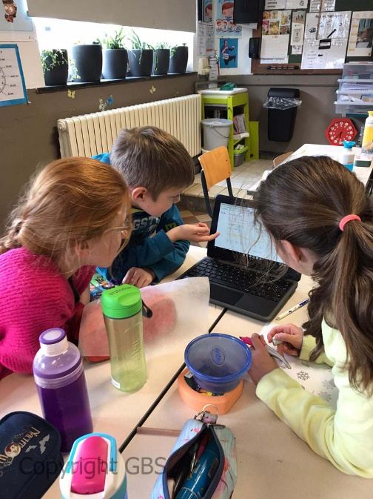**Wat is er niet toegelaten op school?**

Allerlei speelgoed en elektronische snufjes zijn niet toegelaten op school. Bij beschadiging of verlies worden ze in geen geval vergoed. Wel mogen de kinderen een speelbal in mousse of een springtouw meebrengen.

In de lagere school wordt er gewerkt met speelkoffers. Hierin zit heel wat materiaal waarmee de leerlingen zich tijdens de speeltijden kunnen vermaken.

Ook de kleuters laten persoonlijk speelgoed thuis. In de klas en op de speelplaatsen is er meer dan speelgoed genoeg voorhanden om zich op een verantwoorde manier bezig te houden.

Ik verlaat de school nooit zonder toelating.

Ik blijf of begeef mij niet in de klassen en de gangen zonder toestemming.

Ik kruip niet over de afsluiting om de bal te halen. Ik vraag eerst toelating.

**Wat als ik de afspraken niet naleef?**

1. Ik krijg een mondelinge opmerking.
2. Ik word een tijdje afgezonderd (onder toezicht).
3. Ik krijg een schriftelijke opmerking in mijn agenda en mijn ouders tekenen voor gezien.
4. Ik word naar de directeur gestuurd voor een gesprek.
5. De leerkracht en/of de directeur nemen contact op met mijn ouders en bespreken mijn gedrag.

**30. ORDE, ZORG EN NETHEID**

1. Ik draag zorg voor mijn kledij en ook voor deze van mijn medeleerlingen.

Kleren hang ik op aan de kapstok en laat ik niet rondslingeren op de grond.

1. Rommel hoort niet thuis in mijn boekentas.

Ik steek alles netjes bij elkaar en sleur niet te veel

mee.

1. Ik zorg mee voor een nette en propere school :

* papiertjes en restjes werp ik in de vuilbak
* ik tracht samen met mijn leerkracht het afval te sorteren

(papier, blik, brikjes)

* mijn boekentas staat op de aangeduide plaats

**31. HET VERLATEN VAN DE SPEELPLAATS EN DE RIJEN**

Mogen wij aan de ouders vragen volgende afspraken na te leven, opdat het buitenkomen en het vertrek van de leerlingen vlot, ordelijk en tuchtvol kan verlopen!

**Brengen van de kinderen:**

We vragen uw kind op tijd naar school te brengen. Voor de veiligheid van de kinderen worden de schoolpoorten om 8.30 gesloten. Laatkomers dienen zich eerst aan te melden op het secretariaat. Op het secretariaat ondertekenen de ouders het formulier “te laat gekomen”. Hierop kunnen ouders de eventuele reden noteren. Een kopie van dit formulier wordt bezorgd aan de titularis.

Ook ouders van kleuters die te laat naar school gebracht worden, dienen zich eerst aan te melden op het secretariaat. Het schoolreglement stelt immers duidelijk dat alle kinderen op tijd naar school moeten komen. Bij inschrijving ondertekende u dit voor akkoord.

Voor de vestigingsplaatsen, kleuterschool Outgaarden en Polder: De schoolpoorten worden om 8.30 gesloten Laatkomers dienen aan te bellen en worden door de juf of meester binnengelaten.

**Afhalen van de kinderen:**

* 1. **de kleuters**

De kleuters worden na het belsignaal afgehaald aan de deur van de grote zaal. Er worden geen ouders toegelaten in de zaal.

We willen immers een duidelijk overzicht houden over de kinderen.

De juf wijst uw kind toe. Kinderen die niet afgehaald worden, worden automatisch naar “Stekelbees” gebracht.

Indien uw kind door een andere persoon wordt afgehaald, vragen we nadrukkelijk dit op voorhand te melden aan de juf via de mailbox van de kleuters of de agenda van de kinderen

* 1. **de kinderen van de lagere school**

De kinderen van de lagere school worden opgesplitst in 3 groepen:

* de kinderen die toestemming kregen om de school zelfstandig te verlaten. Zij worden onder begeleiding gebracht naar de uitgang van de schoolpoort. Ook de fietsers sluiten aan bij deze rij.
* de kinderen die worden afgehaald: speelplaats A (Doelstraat): 1ste en 2de leerjaar

speelplaats B (Doelstraat): 3de leerjaar

speelplaats Polder: 4de, 5de en 6de leerjaar

Zij worden door de klastitularis toegewezen. De ouders wachten voor de schoolpoort.

De kinderen die niet werden opgehaald, worden een kwartier na het einde van de schooltijd aan Ferm toegewezen. De opvang door Ferm wordt vanaf 1 september 2021 op de drie locaties georganiseerd met uitzondering van woensdagnamiddag. Dan gaat op de opvang enkel door op de locatie aan de Polder.

Op deze manier wordt er vermeden dat kinderen op straat staan zonder enige opvang. Het kan immers steeds voorvallen dat u uw kind niet tijdig kan afhalen.

U kan dan met een gerust hart uw kind afhalen bij “Ferm”.

**32. VEILIG VERKEER AAN DE SCHOOLPOORT**

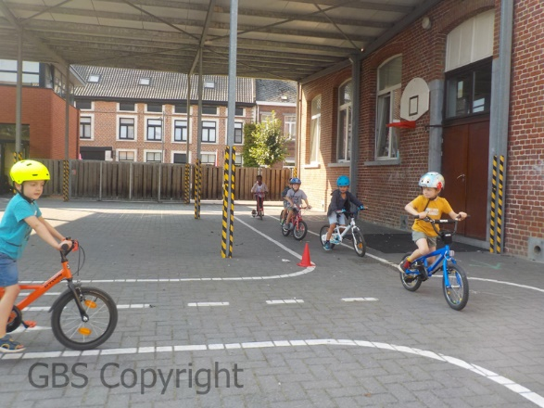Onze school besteedt aandacht aan de verkeersopvoeding en aan de verkeersveiligheid in de onmiddellijke schoolomgeving. Onze inspanningen worden echter te niet gedaan door onveilige situaties die ontstaan door ouders die hun kinderen met de auto naar school brengen of komen afhalen.

**Gelieve niet op de stoep te parkeren!**

Om parkeerproblemen te vermijden kan men parkeren in de omliggende straten of aan de sporthal (100 m van de school)

Voor kinderen is het veilig zolang ze in de auto zitten, maar het ongeval-risico is groot wanneer ze uitstappen. Bovendien brengt u de kinderen die te voet of met de fiets komen in gevaar.

Wij vragen u vriendelijk, het brengen en afhalen van uw kinderen met de auto, tot een minimum te beperken.

Fietsers moeten vanaf de rijweg tot aan de fietsenstalling naast hun fiets stappen. Zij mogen niet rijden van en naar de fietsenstalling om ongelukken te voorkomen.

Wij rekenen op uw welwillende medewerking en danken u bij voorbaat voor uw moeite, in het belang van de veiligheid van alle kinderen.

**33. VOOR- EN NASCHOOLSE OPVANG**

**Op school**



Op onze school is er ochtendtoezicht vanaf 08.15 u. voorzien op verschillende speelplaatsen. ’s Avonds is er toezicht tot 15.45 u. Op vrijdag eindigen de lessen om 15.00 u. en is er toezicht in de zaal tot 15.15 u.

We zorgen voor middagtoezicht van 12.00 u. tot 13.05 u.(niet op woensdag)

**Ferm**

De voor- en naschoolse opvang wordt georganiseerd door de gemeente in samenhang met “Ferm” (Dienst Opvanggezinnen van de Landelijke Beweging)  
  
De opvang gaat door op de 3 verschillende locaties: hoofdschool, Polder en Outgaarden.  
Enkel woensdagnamiddag gaat de opvang voor de 3 locaties door aan de Polder. De kinderen worden die dag met de bus naar Ferm De Polder gebracht.

Alle kleuters en lagere schoolkinderen zijn welkom. Afhankelijk van het aantal aanwezige kinderen kan er geknutseld, verteld en gespeeld worden. Er is ook nog een zithoek, leeshoek, klimrek, bouwhoek, zandbak, … voorzien. Vrij spel is dus zeker mogelijk.

De begeleidsters krijgen een eigen opleiding en begeleiding, en staan garant voor een kwaliteitsvolle opvang.

**Wanneer ?**

* op schooldagen ’s morgens: van 07.00 u. tot 8.15 u.

’s avonds: van 15.45 u. tot 18.30 u.

’s woensdags: van 12.20 u. tot 18.30 u.

* vakantie en snipperdagen van 07.00 u. tot 18.30 u.
* interesse ? Vraag naar de speciale folder van “Ferm” op ons secretariaat

**Nog vragen ?** U kan steeds terecht bij: - de begeleidsters van de opvang

- de schooldirectie

- de Dienst Opvanggezinnen (016/24.39.86.)

**Korte opvang**

Er wordt door Ferm ook korte opvang in de hoofdschool georganiseerd.

**Wanneer ?**

* op schooldagen in de namiddag: van 15.45 u. tot 17.00 u.
* behalve op woensdag en vrijdag

Kinderen kunnen alleen gebruik maken van de korte opvang als ze daarvoor ingeschreven zijn in Ferm.

Kinderen die niet ingeschreven zijn voor de korte opvang en die niet tijdig afgehaald worden, gaan automatisch mee met de bus naar Ferm.

De kinderen van de korte opvang worden ten laatste om 17u.00 afgehaald in de polyvalente zaal van de school.

**34. SCHOOLVERZEKERING**

## Uw kind kan het slachtoffer zijn van een ongeval

- op school

- tijdens een extramuros

- op weg naar school

Kleuters en leerlingen zijn tegen ongevallen verzekerd, op school, tijdens alle buitenschoolse activiteiten en op weg naar school en naar huis.

De wetgeving op de ziekte- en invaliditeitsverzekering ontslaat de mutualiteiten niet van de uitkering bij ongevallen op school en op weg van en naar de school. Onze schoolverzekering is dus een aanvulling op de wettelijke uitkering van de mutualiteiten.

Onze schoolverzekeraar is AXA

## **Wat te doen bij een ongeval ?**

1. De ouders verwittigen de directeur.
2. Hij vult het aangifteformulier gedeeltelijk in.
3. De behandelende geneesheer vult de achterzijde in.
4. Er dient steeds een vignet van de mutualiteit gekleefd worden.
5. Bij de mutualiteit vragen de ouders terugbetaling van onkostennota’s.
6. **De school bezorgt het aangifteformulier aan de verzekeringsmaatschappij**

**ETHIAS**

**Prins-Bisschopssingel 73**

**3500 Hasselt**

1. U ontvangt een dossier van de verzekering en die betaalt het verschil uit tussen wat de ouders betaalden en wat het ziekenfonds betaalde.

**35. SCHOOLVERANDERING.**

* 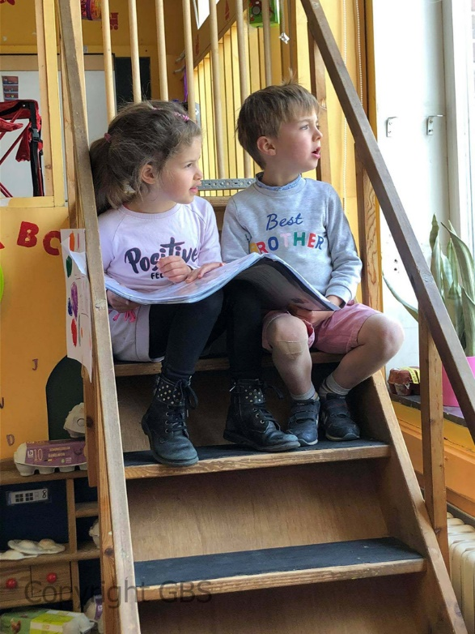De verantwoordelijkheid voor het veranderen van school in de loop van het schooljaar ligt bij de ouders.
* De nieuwe inschrijving geldt vanaf de dag waarop de directie van de nieuwe school de schoolverandering via Discimus heeft meegedeeld aan de directie van de oorspronkelijke school.
* Bij verandering van school door een leerling worden tussen de betrokken scholen leerlingengegevens overgedragen onder de volgende gezamenlijke voorwaarden:

1° de gegevens hebben enkel betrekking op de leerlingspecifieke onderwijsloopbaan;

2° de overdracht gebeurt enkel in het belang van de persoon op wie de onderwijsloopbaan betrekking heeft;

3° tenzij de regelgeving de overdracht verplicht stelt, gebeurt de overdracht niet indien de ouders er zich expliciet tegen verzetten, na, op hun verzoek, de gegevens te hebben ingezien.

* Gegevens die betrekking hebben op schending van leefregels door de leerling mogen nooit aan de nieuwe school doorgegeven worden.
* Bij schoolverandering deelt de school het aantal halve dagen ongewettigde afwezigheid van het lopende schooljaar mee aan de nieuwe school.
* Schoolverandering van het gewoon naar het buitengewoon onderwijs kan onmiddellijk zodra de ouders over een inschrijvingsverslag beschikken.

**36. OUDERLIJK GEZAG IN ONDERWIJSAANGELEGENHEDEN.**

In principe zijn beide ouders van een minderjarige gezamenlijk verantwoordelijk voor de opvoeding van hun kind (co-ouders). Zij hoeven daarvoor niet gehuwd te zijn of samen te wonen. Zij nemen eensgezind de beslissingen over het onderwijs van hun kind.

**Concrete afspraken**

De school respecteert de rechten van beide ouders bij alle beslissingen in verband met de opvoeding van de leerlingen zoals:

* bij inschrijving van de leerlingen;
* bij de keuze van een levensbeschouwelijk vak of de vrijstelling daarvan;
* bij orde- en tuchtmaatregelen;
* bij keuzes i.v.m. de schoolloopbaan van het kind (bv. zittenblijven of niet);
* bij schoolverrichtingen in het algemeen (bv. bij informatie via brief, bij uitnodiging oudercontacten, bij bezorgen van rapporten, …).

De school gaat ervan uit dat zij door de ouders geïnformeerd wordt indien er rekening moet gehouden worden met een specifieke regeling.

**37. MEDICATIE OP SCHOOL.**

Eerst en vooral wil de school benadrukken dat, in het belang van andere leerlingen en leraren, een zieke leerling niet op school thuishoort.

Toch kan het gebeuren dat een kind op school medicijnen moet nemen. Bv. Omdat zijn antibioticakuur nog niet afgelopen is, omdat hij elke dag een pilletje (voor ADHD, diabetes,…) moet nemen… Leraren zijn geen artsen. Ze mogen dus niet zomaar medicijnen toedienen. Dan zijn ze volgens de wet strafbaar.

Daarom vragen we u een aantal regels te volgen.

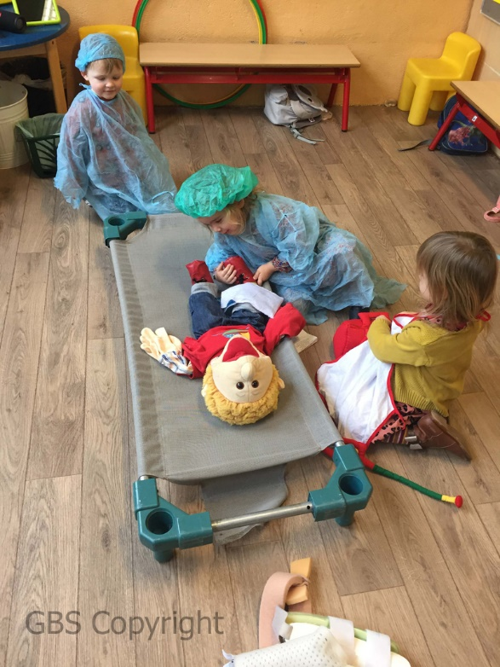

* De school aanvaardt enkel medicijnen op voorschrift van de dokter, ondertekend door de ouders. Zo’n attest kan je op het secretariaat afhalen.
* Zonder attest dient niemand op school medicijnen toe. Ook niet bij uitzondering. Leraren zijn niet medisch geschoold en zijn volgens de wet strafbaar als ze dat wel doen.
* Geef de medicijnen in de originele verpakking én met een volledig ingevuld en ondertekend doktersattest rechtstreek af op de school. Dus niet via de boekentas of het kind.
* De verantwoordelijke die de medicijnen bewaart en toedient is juf Ria. Je kan haar bereiken op het secretariaat op het nummer 016/76.87.87.

**38. EXTRA BIJLAGE VOOR DE KLEUTERSCHOOL**

**Welkom in deze grote kleine school.**

**Uitgangspunt.**

Een kleuter is een uniek wezentje met een eigen karakter en persoonlijkheid dat stapje voor stapje een hoger niveau van functioneren zoekt en bereikt.

* De kleuterleidster speelt in op de belangstelling van de kleuters (thema’s)
* De kleuterleidster houdt rekening met verschillen tussen de kleuters (werken in groepjes, verschil in opdrachten,…)

**Taak van de kleuterschool.**

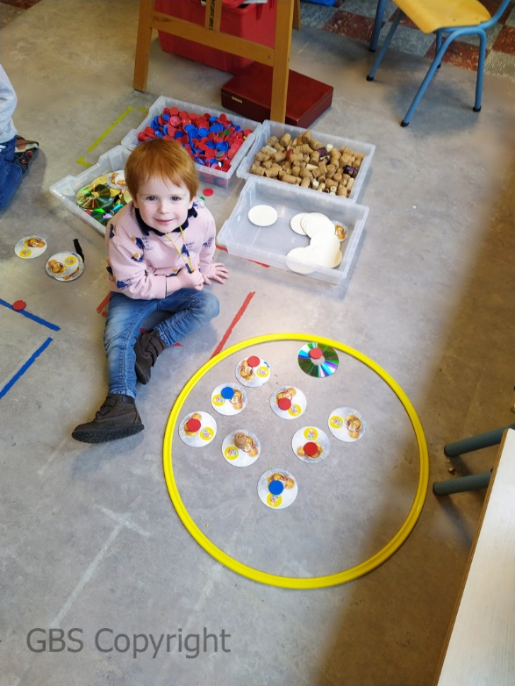 **Gezinsvervangende functie**

* De kleuterleidster probeert een moederfiguur te zijn, zodat de kleuter zich veilig en geborgen voelt.
* De kleuterleidster hanteert een strakke dagindeling om de onzekerheid wat betreft het terugzien van de ouder weg te werken.
* De kleuterleidster probeert de materiële zorgen van een moeder verder te zetten.

**Compenserende functie**

* Door de moderne woongebieden en de enge behuizing zetten wij vaak een rem op de exploratiemogelijkheden van de kleuters. Daarom biedt de school speelgelegenheid met aangepast didactisch materiaal aan, alsook een ruime polyvalente zaal voor bewegingsopvoeding en een nieuwe kleutertuin met allerlei kindvriendelijke speeltuigen, een fietsroute en een kaboutertuin.

**Opvoedende rol**

* De kleuterschool legt de nadruk op de algemene ontwikkeling d.w.z.:
* Lichamelijke ontwikkeling
* Cognitieve ontwikkeling = kleuters verruimen hun wereldbeeld door waarnemen

= kleuters ontwikkelen de begripsvorming

(tijd, ruimte, hoeveelheid…)

* Taalontwikkeling
* Muzikale ontwikkeling
* Creatieve ontwikkeling

**Socialiserende rol**

* De kleuter is vooral ik-gericht en moet leren functioneren in de groep.

**Voorbereidende rol**

* Er wordt een stevige basis gelegd die een overgang naar de lagere school vergemakkelijkt
* Voorbereidende lees-, schrijf-, en teloefeningen

**Inlichtingen en inschrijvingen.** (zie ook onder rubriek 8)

Zodra uw kind 2j+6m. is, wordt het op school verwacht. Wij geven u de raad vooraf eens langs te komen met uw kind, na het maken van een afspraak met het secretariaat, om kennis te maken met de juf en de klas, zodat het kind zich veilig kan voelen als de grote dag aanbreekt.

De telling van de kleuters ingeschreven op 1 februari is bepalend voor het lestijdenpakket van het volgende schooljaar (en dus voor de klasverdeling), daarom vragen wij u uw kleuter vanaf de leeftijd van 2j + 6m. in te schrijven.

**Nuttige informatie voor mama en papa**

**Wat hebben we nodig voor een nieuwe start ?**

* Voor de 2,5-jarigen : reservekleding (broek, slip, bloes, sokjes)
* Voor de 3-jarigen: reservekleding (broek, slip, bloes, sokjes)
* Zakdoekendoos (blijft in de klas).
* Vochtige doekjes (blijft in de klas).

**Wat zit er in onze boekentas ?**

* Papieren zakdoekjes.
* Als tussendoortje kunnen de kinderen een drankje (water in een herbruikbare drinkfles), een stuk fruit of een koek meebrengen.
* Let wel: het is onmogelijk voor de juffen het fruit te beginnen schillen en in stukken te snijden. Uitzondering hierop zijn bananen.
* Gelieve de kinderen geen koeken met chocola en yoghurt, pudding of kaasjes in potjes mee te geven.
* Een drankje voor in de voormiddag, liefst in een degelijke drinkbus. Geen gewone fles!
* Specifiek voor de 1ste kleuterklas. Aan de boekentas zit een handige ‘mail-box’. Hij is voorzien van naam en kenteken. Hierin kunt U als ouder aan de hand van een briefje alle vragen en informatie kwijt. (wel of niet naar de opvang, warme maaltijden, …) Ook de juf maakt handig gebruik van deze mailbox om eventuele informatie over te brengen.
* Wanneer we toekomen op de speelplaats, plaatsen we onze boekentas in één van de grote koffers die op de speelplaats staan. Om duidelijk te maken in welke koffer u het boekentasje dient te leggen, kreeg elke koffer een kleur.

**Een inspanning voor de ouders!**

* Jassen, sjaal, wanten, boekentassen en gevraagde spullen voorzien van naam of kenteken. Dit komt ieder van ons ten goede.
* Een kapstok met verloren voorwerpen vind je in de polyvalente zaal.
* Er is fijn speelgoed in de klas, daarom laten we persoonlijke spullen thuis. Zo raken ze ook niet stuk of verloren.

**Verjaardagen.**

* Op verjaardagen brengen kleuters vaak iets mee naar de klas. Meestal wordt er voor elk kind een zakje met allerlei snoepjes en speeltjes meegegeven. Dit is ongezond, nutteloos en kost bovendien veel geld.

Vanaf nu wordt het niet meer toegelaten zaken uit te delen in de klas. Een individueel voorverpakt koekje, cakeje,… kan wel.

Daarom een idee van de juffen! (niet verplicht)

Op de website van de school; [www.gbshoegaarden.eu](http://www.gbshoegaarden.eu) kan je een link terugvinden (nl. klasgeschenk). U klikt op de juiste klas van uw kind en wordt meteen doorverwezen naar de verjaardaglijst op de website van [www.bol.com](http://www.bol.com).

U kiest het gewenste geschenk, streept het af en gaat verder naar bestellen.

**Communicatie via het ouderplatform.**

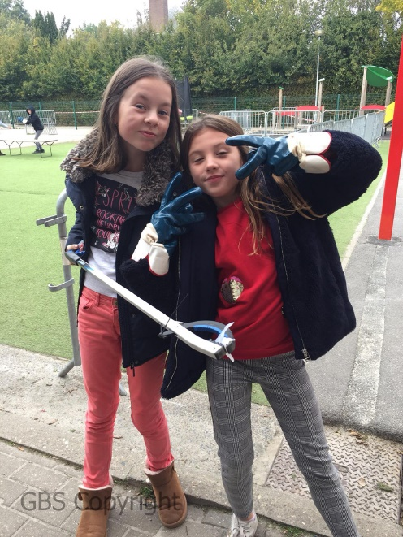Bedoeling is informatie in verband met de school en het klasgebeuren door te geven aan de ouders (vakantiedagen, exploraties, weekthema, versjes en liedjes, eventuele problemen,…)

**Speelgoed**

* Speelgoed en knuffels laten we liefst thuis. Dit kan alleen maar verloren gaan!
* In de klas en op de speelplaats is er meer dan voldoende speelgoed aanwezig waarmee de kinderen zich op een zinvolle manier kunnen bezighouden.

1. **JAARKALENDER**

***September***

01/09/2022 Eerste schooldag + instapdag kleuters

16/09/2022 Strapdag

23/09/2022 Leeruitstap 5de lj. Vlaams Parlement / Magritte museum Brussel

Leeruitstap 3de lj. Bokrijk

**27/09/2022** **Zwemmen**

**30/09/2022 Facultatieve verlofdag**

***Oktober***

07/10/2022 Scholenveldloop

Leeruitstap Kleuters Outgaarden naar fruitveiling

**11/10/2022 Zwemmen**

17/10/2022 Leeruitstap 1ste graad Domein Nieuwenhoven

21/10/2022 Dag van de jeugdbeweging

**25/10/2022 Zwemmen**

26/10/2022 Leeruitstap Suikerfabriek Tienen, 5de leerjaar

**28/10/2022 Pedagogische studiedag**

***November***

**31/10– 06/11/2022 Herfstvakantie**

07/11/2022 Instapdag kleuters

Leeruitstap Breendonk, 6de leerjaar

**11/11/2022 Wapenstilstand**

**15/11/2022 Zwemmen**

16/11/2022 Grootoudersfeest kleuters Outgaarden

**29/11/2022 Zwemmen**

***December***

02/12/2022 Sint Polder

06/12/2022 Sint Outgaarden en Hoegaarden

**13/12/2022 Zwemmen**

**24/12/22 - 08/01/2023 Kerstvakantie**

***Januari***

09/01/2023 Instapdag kleuters

10/01/2023 Leeruitstap Dinomuseum Brussel kleuters Outgaarden

**10/01/2023** **Zwemmen**

16/01/2023 Start projectweek ‘tijdreizen’

**24/01/2023 Zwemmen**

27/01/2023 Kijkmoment projectweek ‘Tijdreizen’

***Februari***

01/02/2023 Instapdag kleuters

**07/02/2023 Zwemmen**

09/02/2023 Dikketruiendag

10/02/2023 Boloobal

**18/02/-26/02/2023 Krokusvakantie**

27/02/2023 Instapdag kleuters

**28/02/2023 Zwemmen**

27/02/2023 – 03/03/2023 Openluchtklas Durbuy 5de en 6de lj.

***Maart***

10/03/2023 Schoolfotograaf

**14/03/2023 Zwemmen**

15/03/2023 Pedagogische studiedag

22/03/2023 Grootoudersfeest Hoegaarden

**28/03/2023 Zwemmen**

***April***

31/03/2023 Paaseieren rapen

**01/04 – 16/04/2023 Paasvakantie**

17/04/2023 Instapdag kleuters

17/04 - 21/04/2023 Openluchtklas Oostduinkerke 4de leerjaar

Schoolreis naar Hélécine kleuters Outgaarden

**25/04/2023 Zwemmen**

***Mei***

**01/05/2023 Feest van de arbeid**

**02/05/2023 Faculatieve vrije dag**

08/05/2023 Leeruitstap Ravot 1ste leerjaar

09/05/2023 Zwemmen

13/05/2023 Schoolfeest Hoegaarden

**23/05/2023 Zwemmen**

**18/05 –21/05/2023 Hemelvaartsdag + brugdag**

22/05/2023 Instapdag kleuters

**27/05 –29/05/2023 Pinksterweekend**

***Juni***

**06/06/2023 Zwemmen**

10/06/2023 Tuinfeest Outgaarden

**20/06/2023 Zwemmen**

22/06/2023 Proclamatie kleuters

26/06/2023 Schoolreis Planckendael, 1ste graad

29/06/2023 Proclamatie 6de leerjaar

30/06/2023 LAATSTE SCHOOLDAG tot 12.00u

Rapport

**Attest medicijnen**

Naam van de leerling:________________________________ Klas: ________

Vestigingsplaats: _________________________________________________

Naam van de ouders: ________________________________ Tel: __________

Naam geneesheer: ________________________________________________

Adres geneesheer: ________________________________________________

Telefoon geneesheer: ______________________________________________

Naam medicijn: __________________________ Vorm: _________________

Dosering: _______________________________________________________

Tijdstip en frequentie: _____________________________________________

Vervaldatum: ____________________ Hoe bewaren? ___________________

Voorzorgen: ____________________________________________________

_______________________________________________________________

_______________________________________________________________

Handtekening ouders: Handtekening geneesheer: